

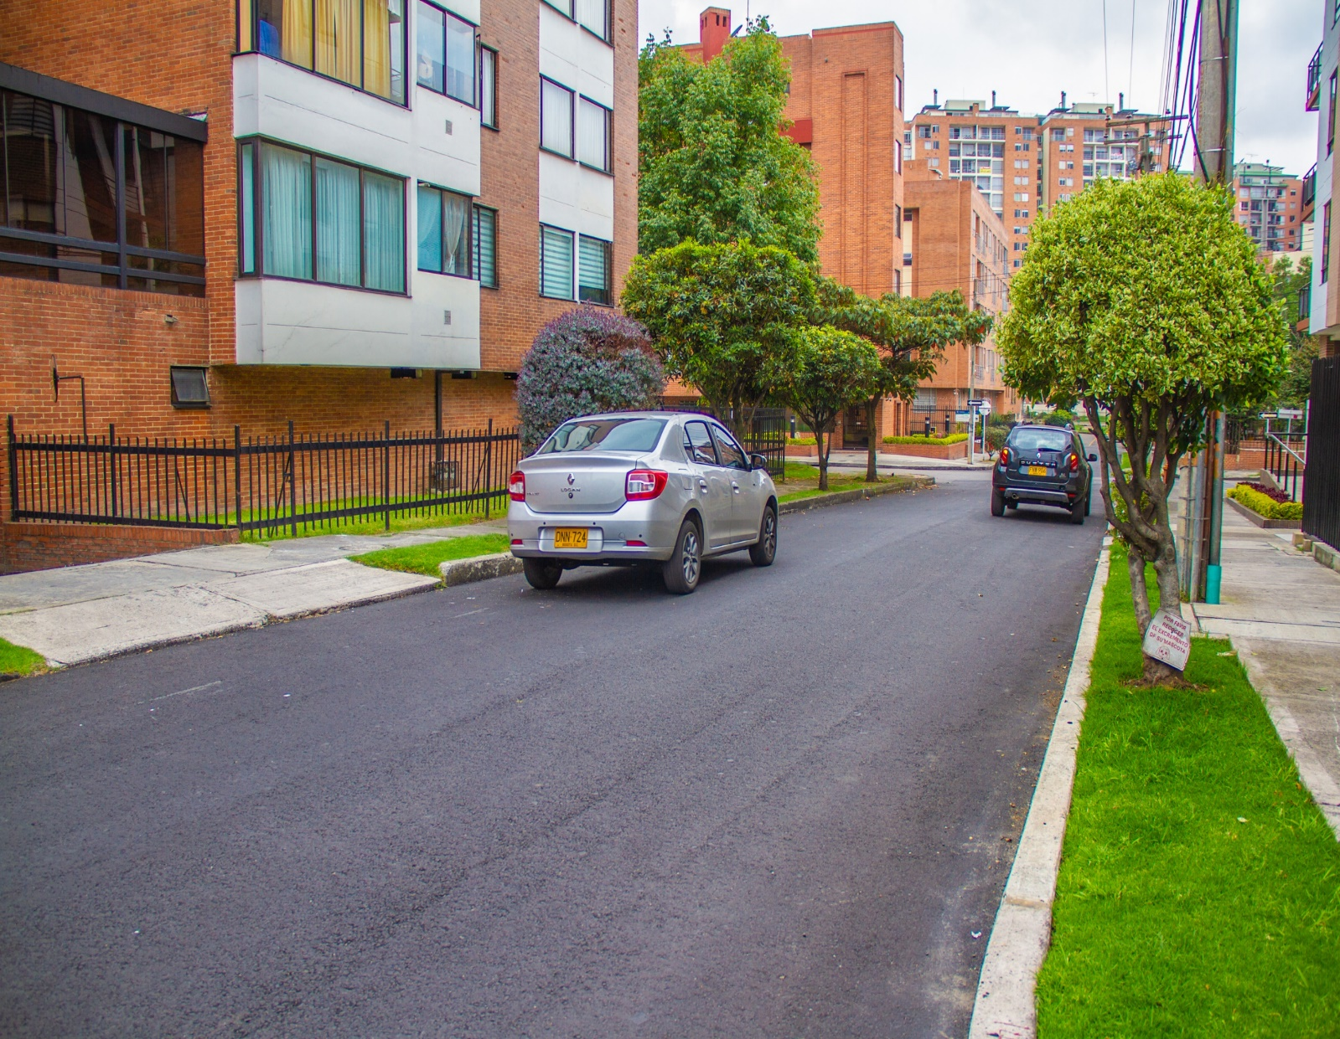

INFORME AVANCE DE GESTIÓN

UNIDAD ADMINISTRATIVA ESPECIAL DE REHABILITACIÓN Y MANTENIMIENTO VIAL

3 de Trimestre de 2018

INTRODUCCIÓN

La Unidad Administrativa Especial de Rehabilitación y Mantenimiento Vial, en adelante “la UAERMV” o la “Unidad”, mediante el Acuerdo 257 de 2006 a través del artículo 109 tiene la siguiente naturaleza jurídica, objeto y funciones:

“… programar y ejecutar las obras necesarias para garantizar la rehabilitación y el mantenimiento periódico de la malla vial local; así como la atención inmediata de todo el subsistema de la malla vial cuando se presenten situaciones imprevistas que dificulten la movilidad en el Distrito Capital.

A la Unidad se le asignaron las siguientes funciones básicas:

- Programar y ejecutar los planes y proyectos de rehabilitación y mantenimiento de la malla vial local.

- Suministrar la información para mantener actualizado el Sistema de Gestión de la Malla Vial del Distrito Capital, con toda la información de las acciones que se ejecuten.

- Programar y ejecutar las acciones de mantenimiento y aquellas que sean necesarias para atender las situaciones imprevistas que dificulten la movilidad en la red vial de la ciudad.

- Atender la construcción y desarrollo de obras específicas que se requieran para complementar la acción de otros organismos y entidades como la Secretaría de Ambiente y el Fondo de Prevención y Atención de Emergencias - FOPAE o quienes hagan sus veces.

Parágrafo. Respecto de vías locales que soporten circuitos de transporte público colectivo y el resto de la malla vial se aplicará el literal c) …”

Se debe agregar, que en el Decreto 064 de 2015, por el cual se adoptaron medidas para ejecutar acciones de movilidad en la malla vial del Distrito Capital, a la UAERMV se le otorgó la competencia para ejecutar las acciones de movilidad en la malla vial arterial e intermedia del Distrito Capital, por situaciones que generen un alto riesgo para la vida, la seguridad y/o la integridad de las personas.

Además, la UAERMV cuenta con la plataforma estratégica que se define a continuación:

Misión:
Somos una entidad técnica y descentralizada de Bogotá D.C., que conserva la malla vial local construida, atiende situaciones imprevistas que dificultan la movilidad y brinda apoyo interinstitucional, con el propósito de mejorar la movilidad y disminuir la accidentabilidad en beneficio de una mejor calidad de vida de los ciudadanos.

Visión:
En el 2023 seremos una entidad referente con la implementación de un modelo adecuado, sostenible y eficiente de conservación de la malla vial, con la aplicación de nuevas tecnologías y contando con talento humano diligente y comprometido con los valores institucionales, contribuyendo al mejoramiento de la movilidad de Bogotá D.C.

Objetivos Institucionales:
- Liderar la política pública de la conservación de la infraestructura vial local de Bogotá D.C.
- Mejorar las condiciones de movilidad de la malla vial, a través de los programas de conservación y la atención de situaciones imprevistas que dificulten la movilidad en Bogotá D.C.
- Optimizar la infraestructura técnica, tecnológica y organizacional de la entidad para el cumplimiento de su misionalidad.
- Mejorar la gestión institucional a través de mecanismos de transparencia y eficiencia de los procesos para la toma de decisiones y la mejora continua en pro de la satisfacción del ciudadano y grupos de valor.
- Desarrollar una cultura organizacional fundamentada en el fortalecimiento del talento humano a través de la gestión del conocimiento, su apropiación y aprovechamiento y la mejora del clima laboral, como motores de la generación de resultados de la entidad.

A su vez, el desarrollo de las actividades necesarias para alcanzar los anteriores objetivos, están enmarcadas en la siguiente estructura definida mediante el Acuerdo 11 de 2010:

Ilustración 1. Organigrama de la Unidad.
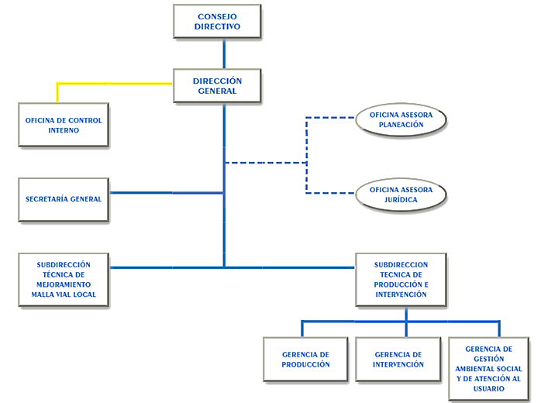
Fuente: UAERMV – 2018.

Por otro lado, la Unidad cuenta con un enfoque por procesos que permite articular la gestión de los procesos buscando la satisfacción de las partes interesadas, mediante la prestación de los productos y servicios dispuestos por la entidad. La interacción de los procesos se presenta en el siguiente mapa:

Ilustración 2. Mapa de procesos UAERMV.
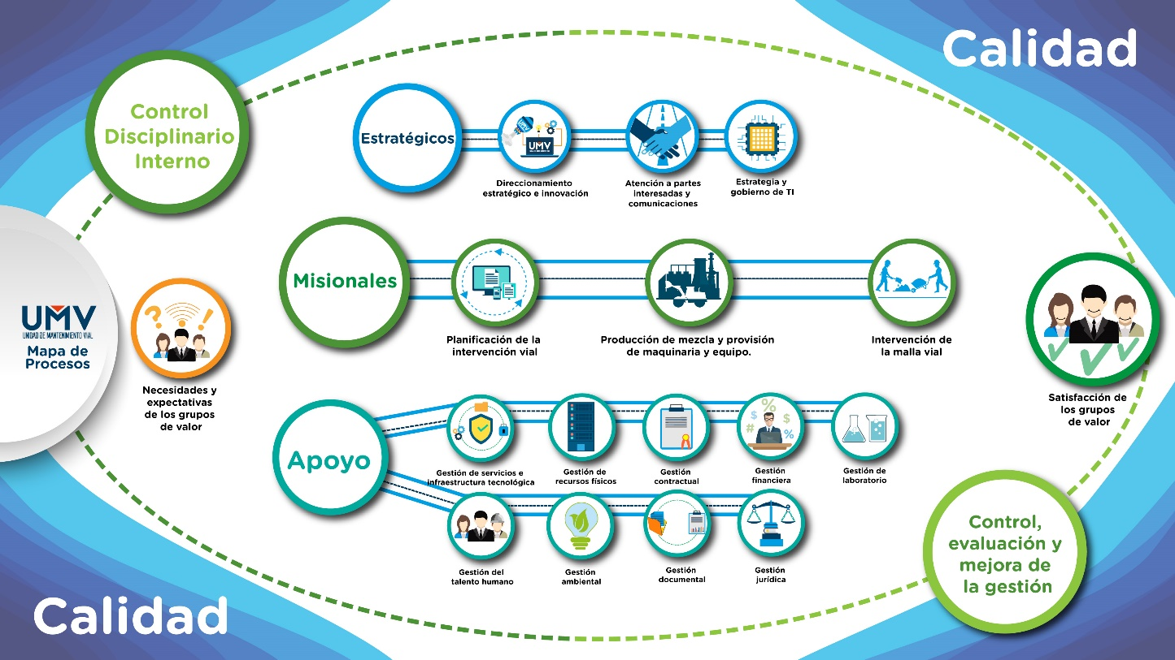
Fuente: UAERMV – 2018.

En consecuencia, dando cumplimiento al objeto, funciones y misión mencionadas, la UAERMV adelanta acciones de rehabilitación y mantenimiento de la malla vial local, y en algunas ocasiones de la malla arterial e intermedia en el marco del apoyo interinstitucional y atención de situaciones imprevistas.

Conforme al PLAN DE DESARROLLO ECONÓMICO, SOCIAL, AMBIENTAL Y DE OBRAS PÚBLICAS PARA BOGOTÁ D.C. 2016 – 2020 “BOGOTÁ MEJOR PARA TODOS”, la entidad se articula de la siguiente forma:

Ilustración 3. Inclusión de la UAERMV en el Plan de Desarrollo.
PLAN DE DESARROLLO
PILAR O EJE TRANSVERSAL
PROGRAMA
META PDD
Bogotá Mejor para Todos

Democracia Urbana

Mejor Movilidad para Todos
Alcanzar el 50 % de Malla Vial en buen estado

408 - Recuperación, Rehabilitación y Mantenimiento Vial

Gobierno legítimo, fortalecimiento local y eficiencia
Transparencia, gestión pública y servicio a la ciudadanía
Aumentar al 88% el índice de satisfacción ciudadana
1171-Transparencia, gestión pública y atención a partes interesadas en la UAERMV

Modernización Institucional
Lograr un alto índice de desarrollo institucional

1181- Modernización Institucional

Gobierno y ciudadanía digital
Mantener el índice de desempeño integral en el nivel satisfactorio o sobresaliente

1117-Fortalecimiento y adecuación de la plataforma tecnológica de la UAERMV
Fuente: Plan de Desarrollo Distrital “Bogotá Mejor para Todos” 2016 - 2020.

Cabe señalar que, para alcanzar las metas definidas en el Plan de Desarrollo, la Unidad formuló y actualizó cuatro (04) proyectos de inversión descritos a continuación:

Tabla 1. Proyectos de inversión de la UAERMV.
Proyecto Inversión | Meta 2016 – 2020 | Meta programada 2018
408- Recuperación, Rehabilitación y Mantenimiento de la Malla Vial | 1,083 km-carril de Conservación y Rehabilitación de la Infraestructura Vial Local. | 300 km-carril de Conservación y Rehabilitación de la Infraestructura Vial Local
 | Conservación de 750 km carril de malla vial arterial, troncal e intermedia y local. | 20 km-carril de malla vial arterial, troncal e intermedia.
1171-Transparencia, gestión pública y atención a partes interesadas en la UAERMV | Mantener el 80% de satisfacción de los ciudadanos y partes interesadas. | Mantener el 80% de satisfacción de los ciudadanos y partes interesadas.
1181- Modernización Institucional | Alcanzar el 74.4 % del índice de desarrollo institucional. | 0%
1181- Modernización Institucional | Adecuar y dotar una (1) sede. | 40%
1117-Fortalecimiento y adecuación de la plataforma tecnológica de la UAERMV | Fortalecer y modernizar 80.00 % el recurso tecnológico y de sistemas de información de las entidades del sector movilidad | 30%
Fuente: SEGPLAN – 2018.

Este documento busca presentar los avances y resultados alcanzados por la Unidad en temáticas como planeación estratégica, gestión por dependencias, metas Plan Distrital de Desarrollo, proyectos de inversión y transparencia en el primer semestre de la vigencia 2018.

PLANEACIÓN ESTRATEGICA.

El Plan Estratégico recoge los lineamientos de las Políticas de Gestión y Desempeño Institucional. Este plan se formula por vigencia y se materializa a través de la ejecución de los planes de acción.

Dado lo anterior, la planeación institucional se articula a través de tres elementos fundamentales:

Ilustración 4. Planeación Institucional

Fuente. UAERMV – 2018.

Las diferentes dependencias de la entidad reportan los avances cuantitativos y cualitativos de los Planes de Acción a la Oficina Asesora de Planeación, encargada de realizar el análisis y la consolidación de la información.

Plan de Acción.

El Acuerdo 011 de 2010, en su artículo 4, asigna a la Oficina Asesora de Planeación, la función de “Asesorar a las dependencias en la definición y elaboración de los planes de acción y ofrecer los elementos necesarios para su articulación y correspondencia en el marco del Plan Estratégico”, además de realizar el monitoreo y reporte de la ejecución del plan de acción. Este proceso se realiza partiendo de la metodología y formatos diseñados para tal fin, teniendo en cuenta la estructura funcional de la entidad.

El plan de acción refleja el avance en la ejecución de acciones establecidas en marco de la mejora continua de los procesos y de las funciones específicas de cada área, por lo tanto, cada dependencia debe reportar sus avances, los cuales se consolidan y se presentan a continuación.

Tabla 2. Plan de Acción 1er. Semestre de 2018.
PROCESO | PROGRAMADO | EJECUTADO
Sistema Integrado de Gestión | 47,0% | 47,0%
Planeación Estratégica | 76,2% | 65,0%
Comunicaciones | 72,9% | 70,9%
Planificación del Desarrollo Vial Local | 61,3% | 95,0%
Apoyo Interinstitucional | 71,7% | 71,7%
Producción | 49,8% | 49,8%
Intervención de la Malla Vial Local | 75,4% | 85,4%
Gestión Ambiental | 74,4% | 74,4%
Gestión Social y de Atención a Partes Interesadas | 66,3% | 64,9%
Atención al Ciudadano | 58,8% | 58,8%
Jurídica | 76,9% | 76,9%
Contratación | 94,3% | 68,5%
Gestión Documental | 65,8% | 56,3%
Sistemas de Información y Tecnología | 77,8% | 74,0%
Financiera | 64,5% | 62,0%
Talento Humano | 75,7% | 69,0%
Control Disciplinario Interno | 70,7% | 70,4%
Administración de Bienes e Infraestructura | 69,7% | 65,0%
Operación de Maquinaria | 60,3% | 60,3%
Control para el Mejoramiento Continuo de la Gestión | 70,0% | 68,3%
TOTAL | 69,0% | 67,7%
Fuente: Oficina Asesora de Planeación – UAERMV - 3er. Trimestre de 2018.

En términos generales, el Plan de Acción presenta un avance que guarda correspondencia entre la programación y lo ejecutado por cada uno de los procesos. Con corte al 30 de septiembre, se proyectó la realización de actividades que representaban el 69% del total del plan y se reportó un avance del 67.7% en el consolidado.

Indicadores.

En este numeral se presenta la evaluación de la gestión de la Unidad Administrativa Especial de Rehabilitación y Mantenimiento Vial, a través de 30 indicadores reportados por cada proceso para el tercer trimestre de la vigencia 2018.

Esta información corresponde a las estadísticas acumuladas en el periodo comprendido entre enero y septiembre de 2018, para los veinte procesos de la Unidad:

Tabla 3. Resumen de Indicadores por Proceso.
No. | CÓD. | PROCESO | DEPENDENCIA | NUÚMERO DE INDICADORES
1 | SIG | Sistema Integrado de Gestión | OAP | 3
2 | PES | Planeación Estratégica | OAP | 1
3 | COM | Comunicaciones | OAP | 3
4 | PDV | Planificación del Desarrollo Vial Local | SMVL | 3
5 | AII | Apoyo Interinstitucional | SPI | 1
6 | PRO | Producción | GP | 3
7 | IMV | Intervención de la Malla Vial Local | GI | 3
8 | GAM | Gestión Ambiental | GASA | 0
9 | SAP | Gestión Social y de Atención a Partes Interesadas | GASA | 0
10 | ACI | Atención al Ciudadano | SG | 0
11 | JUR | Jurídica | OAJ | 0
12 | CON | Contratación | SG | 1
13 | GDO | Gestión Documental | SG | 1
14 | SIT | Sistemas de Información y Tecnología | SG | 0
15 | FIN | Financiera | SG | 4
16 | THU | Talento Humano | SG | 5
17 | CDI | Control Disciplinario Interno | SG | 1
18 | ABI | Administración de Bienes e Infraestructura | SG | 3
19 | ODM | Operación de Maquinaria | GP | 1
20 | CMG | Control para el Mejoramiento Continuo de la Gestión | OCI | 1
TOTAL |  |  |  | 34
Fuente: Oficina Asesora de Planeación – UAERMV – 3er Trimestre 2018.

Indicadores Institucionales: Estos dan cuenta del estado de avance en el cumplimiento de la misión de la entidad de acuerdo con lo establecido en el Plan de Desarrollo.

Tabla 4. Indicadores Institucionales.
CÓD. |  | INDICADOR | DEPENDENCIA | VARIABLE 1 | VARIABLE 2 | %
INSTITUCIONAL | IMV | CUMPLIMIENTO DE METAS DE INTERVENCION DE VIAS | Intervención de la Malla Vial Local | 235,62 | 300 | 78,54%
INSTITUCIONAL | FIN | EJECUCIÓN PRESUPUESTAL | Financiera - SG | $ 109.393 | $ 165.640 | 66%
Fuente: Reporte de Indicadores del 1er. Semestre de 2018 – UAERMV.

- IMV-IND-001 CUMPLIMIENTO DE METAS DE INTERVENCION DE VIAS.
Forma de cálculo: (km-carril de impacto intervenidos en rehabilitación+ km-carril de impacto intervenidos en mantenimiento) / (km-carril de impacto programados para el periodo) *100.

La ejecución corresponde a intervenciones realizadas en el marco de las estrategias: “Rehabilitación vial como complemento al mejoramiento de la infraestructura de servicios públicos en los barrios” (3,57 km - carril) e “Infraestructura y gestión del tránsito” (89,33 km - carril), el acumulado para el tercer trimestre de la vigencia 2018, se han ejecutado 8,11 km - carril de la estrategia de Rehabilitación y 227,51 Km - carril de la estrategia de Infraestructura para un total de aporte a la meta de 235,62 km - carril con un avance del trimestre de 29,97% y un acumulado de 78,54%.

- FIN-IND-002 EJECUCIÓN PRESUPUESTAL DE GASTOS.
Forma de cálculo: (Valor ejecutado (compromisos) del presupuesto / Valor total de presupuesto asignado) *100.

Con corte a 30 de septiembre de la presente vigencia, la ejecución presupuestal de la entidad correspondió a un 66 %, es decir se efectuaron compromisos por $ 109.393 millones de los $165.968 millones de apropiación vigente.

En relación con el rubro de funcionamiento, la ejecución presupuestal ascendió a un 59%, es decir que se ejecutaron en compromisos $15.647 millones respecto a los $ 26.538 millones de apropiación vigente. Éste rubro está constituido por la Fuente de Financiación 12-Otros Distrito.

Ilustración 5. Funcionamiento - Ejecución Presupuestal
Fuente. PREDIS, 30 de septiembre de 2018.

En cuanto a la inversión directa, entendida como la que contempla los proyectos de inversión de la entidad, se evidenció una ejecución presupuestal del 71,9%. Es decir, se ejecutaron en compromisos $ 89.834 millones respecto a los $ 124.906 millones de apropiación vigente. Éste rubro presupuestal está constituido por las siguientes fuentes de financiación:

Tabla 5. Ejecución presupuestal recursos de inversión UAERMV en
millones de pesos.
INVERSIÓN DIRECTA | APROPIACIÓN VIGENTE | SALDO DE APROPIACIÓN DISPONIBLE | COMPROMISOS |  | GIROS
FUENTE DE FINANCIACIÓN | $ | $ | $ | % | $ | %
FUENTE DE FINANCIACIÓN | 124.906 | 14.276 | 89.834 | 72% | 27.769 | 22%
12 - Otros Distrito | 32.907 | 3.533 | 18.868 | 57% | 3.308 | 10%
6 - Sobretasa a la Gasolina | 40.561 | 3.436 | 31.360 | 77% | 11.384 | 28%
33 - Sobretasa al ACPM | 34.156 | 1.784 | 31.988 | 94% | 10.453 | 31%
103 - Recursos del Balance Sobretasa a la Gasolina | 5.241 | 194 | 3.630 | 69% | 426 | 8%
338 - Recursos del Balance Reaforo Sobretasa a la Gasolina | 1.250 | 1.250 | 0,00 | 0% |  | 0%
490 - Rendimientos Financieros de Libre Destinación | 227 | 227 |  | 0% |  | 0%
21 - Administrados de Libre Destinación | 95 | 79 | 16 | 17% |  | 0%
146 - Recursos del balance de libre destinación | 10.469 | 3.774 | 3.971 | 38% | 2.199 | 21%
Fuente: PREDIS, 30 de septiembre de 2018.

En la participación global, por fuentes de financiación, se observa una mayor ejecución presupuestal en las fuentes de destinación específica 33-Sobretasa al ACPM y 6-Sobretasa a la Gasolina con un 94% y 77% respectivamente; también en la fuente 103 - Recursos del Balance Sobretasa a la Gasolina con un 69%.

Ilustración 6. Fuentes de Financiación inversión directa - Ejecución Presupuestal.
Fuente: PREDIS, 30 de septiembre de 2018.

- Indicadores estratégicos: En este grupo se encuentran los indicadores que dan cuenta del desempeño de aspectos claves para la consecución de los objetivos institucionales.

Tabla 6. Indicadores estratégicos.
CÓD. |  | INDICADOR | DEPENDENCIA | Variable 1 | Variable 2 | %
ESTRATÉGIO | PDV | SEGUIMIENTO A INTERVENCIONES EJECUTADAS | Subdirección Técnica de Mejoramiento de la Malla Vial Local | 1.671 | 1.900 | 88%
ESTRATÉGIO | PRO | PORCENTAJE DE CUMPLIMIENTO DE ENTREGAS DE PRODUCCIÓN Y MATERIAS PRIMAS PROGRAMADOS | Gerencia de Producción | 13.094 | 13.239 | 98,9%
ESTRATÉGIO | PRO | PORCENTAJE DE CONTROL DE CALIDAD A LA PRODUCCIÓN Y MATERIAS PRIMAS | Gerencia de Producción | 204 | 206 | 99,0%
ESTRATÉGIO | SAP | SATISFACCIÓN DE PARTES INTERESADAS | Gerencia de Gestión Ambiental, Social y Atención al Usuario | SEMESTRAL
ESTRATÉGIO | FIN | EJECUCIÓN PRESUPUESTAL PASIVOS EXIGIBLES | Financiera – SG | $ 3.838 | $ 14.196 | 27,56%
ESTRATÉGIO | ODM | DISPONIBILIDAD DE LA VEHÍCULOS, MAQUINARIA Y EQUIPOS | Gerencia de Producción | 174 | 217 | 80%
Fuente: Reporte de Indicadores del 3er. Trimestre de 2018 – UAERMV.

- PDV-IND-005 SEGUIMIENTO A INTERVENCIONES EJECUTADAS.
Forma de cálculo: (Segmentos viales con visita de seguimiento (cambio de carpeta - CC y rehabilitación - RH) / Segmentos viales programados para seguimiento) *100.

Para el tercer trimestre de 2018 se realizaron visitas a 757 PK_ID calzada equivalentes al 40% de la meta total programada para la vigencia 2018.

Este indicador cambio de meta pasando de 600 a 1900 segmentos viales, lo anterior debido a que se incluyó en la meta de este año hacer seguimiento a las intervenciones que realizó la entidad con el convenio 1292 y los contratos de licitación del año 2015.

- PRO-IND-001 PORCENTAJE DE CUMPLIMIENTO DE ENTREGAS DE PRODUCCIÓN Y MATERIAS PRIMAS PROGRAMADOS.
Forma de cálculo: (Total de metros cúbicos entregados de producción y materia prima para las intervenciones de la UAERMV y clientes externos / # total de metros cúbicos programados) *100.

En el trimestre de julio a septiembre se produjeron en total 13093.77 m³ de mezcla asfáltica densa y concreto y se programaron 13239,38 m3 dando un cumpliendo al 98,9% de la mezcla programada, en la tabla a continuación se describe mes a mes lo producido y lo programado para cada una de las mezclas:

Tabla 7. Cumplimiento de entregas 1er trimestre.
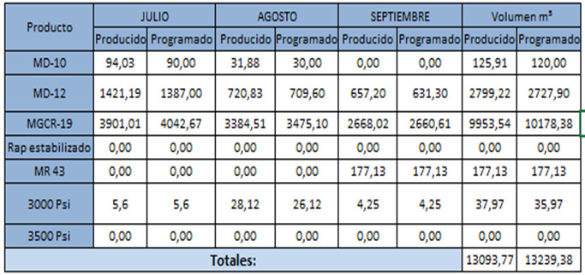
Fuente: Gerencia de Producción - UAERMV -3er. trimestre 2018.

- PRO-IND-002 PORCENTAJE DE CONTROL DE CALIDAD A LA PRODUCCIÓN Y MATERIAS PRIMAS.
Forma de cálculo: (Sumatoria de muestras tomadas y ensayadas para la entrega de producción y materia prima / Total de muestras requeridas).

En el 3er trimestre se requirieron 206 muestras de las cuales se tomaron 204, lo anterior teniendo en cuenta que se debe tomar una muestra por cada lote de 0 a 120 m3 para mezcla asfáltica y por cada lote de 0 a 40 m3 para concreto hidráulico, lo que indica un porcentaje de cumplimiento del 99%.
En la siguiente tabla se especifica el número de muestras requeridas y en el número de muestras tomadas:

Tabla 8. Control de calidad a la producción 3er. trimestre.
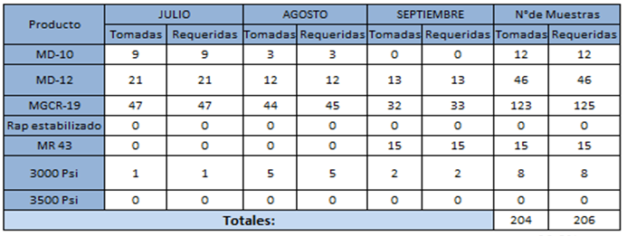
Fuente. Gerencia de Producción - UAERMV -3er. trimestre 2018.

- FIN-IND-004 EJECUCIÓN PRESUPUESTAL PASIVOS EXIGIBLES.
Forma de cálculo: (Valor de la ejecución de pasivos exigibles/ Presupuesto total de Pasivos Exigibles) *100.

Tabla 9. Ejecución Presupuestal Pasivos Exigibles.
PERIODO DE MEDICIÓN | Valor de la ejecución de pasivos exigibles | Presupuesto de pasivos exigibles en la vigencia | % de cumplimiento de ejecución de pasivos exigibles
TRIMESTRE 1 | $ 2.937.030.015 | $ 14.196.660.595 | 20,69%
TRIMESTRE 2 | $ 901.343.894 | $ 14.196.660.595 | 6%
TRIMESTRE 3 | $ 74.562.588 | $ 14.196.660.595 | 0,53%
Total | $ 3.912.936.497 | $ 14.196.660.595 | 27,56%
Fuente: Secretaría General - UAERMV -3er. trimestre 2018.

Definidos como “compromisos que se adquirieron con el cumplimiento de las formalidades plenas, que deben asumirse con cargo al presupuesto disponible de la vigencia en que se pagan, por cuanto la reserva presupuestal que los respaldó en su oportunidad feneció por no haberse pagado en el transcurso de la misma vigencia fiscal en que se constituyeron.”

En la participación global por fuentes de financiación, se evidencia una mayor ejecución presupuestal en los recursos con destinación específica: 88 - Recursos Pasivos - Sobretasa a la Gasolina y 89 - Recursos Pasivos - Sobretasa al ACPM, con el 40,8% y 19,4% respectivamente. Así como en la fuente 86 - Recursos Pasivos - Recursos Administrados, con el 26,1% de ejecución presupuestal.

Tabla 10. Pasivos - Ejecución presupuestal - millones de pesos.
DESCRIPCION | Apropia Vigencia | Total Compromisos | % de Ejecución | Total Autorización Giro | % Giro
PASIVOS EXIGIBLES | 14.197 | 3.838 | 27,0% | 3.838 | 27,0%
74 - Recursos Pasivos Exigibles Otros Distrito (Inversión) | 394 | 394 |  | 394 | 100,0%
88 - Recursos Pasivos Sobretasa a la Gasolina | 5.176 | 2.110 | 40,8% | 2.110 | 40,8%
89 - Recursos Pasivos Sobretasa al ACPM | 5.407 | 1.049 | 19,4% | 1.049 | 19,4%
535 - Pasivos Exigibles Recursos del Balance Sobretasa al ACPM | 170 | 8 | 4,8% | 8 | 4,8%
85 - Recursos Pasivos Exigibles- Recursos Administrados de Destinación | 2.162 | 46 | 2,1% | 46 | 2,1%
86 - Recursos Pasivos Exigibles- Recursos Administrados | 887 | 232 | 26,1% | 232 | 26,1%
Fuente: PREDIS, 30 de septiembre de 2018.

- ODM-IND-001 DISPONIBILIDAD DE LA VEHÍCULOS, MAQUINARIA Y EQUIPOS.
Forma de cálculo: (número de unidades de maquinaria y equipos disponibles / número total de unidades de maquinaria y equipos existentes) *100.

Tabla 11. Disponibilidad de la vehículos, maquinaria y equipos.
PERIODO DE MEDICIÓN | ESTADO DE LA MAQUINARIA | # MAQUINARIA | TOTAL | RESULTADO
TRIMESTRE 3 | Disponible | 174 | 217 | 80%
TRIMESTRE 3 | En mantenimiento | 43 | 217 | 20%
Fuente. Gerencia de Producción - UAERMV – 3er. trimestre 2018.

Para el tercer trimestre del año 2018, se mantiene el cumplimiento de la meta establecida de mínimo el 70% de equipo y maquinaria de la entidad, cumpliéndose con un 80% de disponibilidad promedio, lo anterior teniendo en cuenta que se cuenta con el contrato de mantenimiento inicial fue hasta el mes de abril de 2018 e inmediatamente se adjudicaron 2 contratos más (uno CTO 312-2018 para vehículos y otro CTO 313-2018 para maquinaria) que iniciaron en el mes de mayo por 10 meses, por lo tanto se cuenta con cubrimiento de necesidades de mantenimiento hasta el mes de marzo del 2019.

- Indicadores de proceso: De este grupo hacen parte 30 indicadores que dan cuenta del comportamiento de los procesos en aspectos críticos que resultan determinantes para el logro de los objetivos de los procesos.

Tabla 12. Indicadores de proceso.
CÓD. | INDICADOR | DEPENDENCIA | Variable 1 | Variable 2 | %
SIG | REVISIÓN DOCUMENTAL DE PROCESOS | Oficina Asesora de Planeación | Anual
SIG | SATISFACCIÓN DEL CLIENTE INTERNO | Oficina Asesora de Planeación | Semestral
SIG | AUTOEVALUACIÓN DE LA CALIDAD DE LOS PROCESOS | Oficina Asesora de Planeación | Semestral
PES | SEGUIMIENTO AL CUMPLIMIENTO DEL PLAN DE ACCIÓN DE CADA UNO DE LOS PROCESOS | Oficina Asesora de Planeación | 69,0% | 67,7% | 98%
PES | SEGUIMIENTO A LA EJECUCIÓN DE LOS OBJETIVOS INSTITUCIONALES DE LA UAERMV | Oficina Asesora de Planeación | Semestral
COM | CAMPAÑAS REALIZADAS | Oficina Asesora de Planeación | 1 | 9 | 11%
COM | SEGUIDORES Y VISUALIZACIONES EN REDES | Oficina Asesora de Planeación | 21447 | 18910 | 13%
COM | CUMPLIMIENTO DEL PLAN DE COMUNICACIONES | Oficina Asesora de Planeación | 10 | 10 | 100%
PDV | INTERVENCIONES PRIORIZADAS | Subdirección Técnica de Mejoramiento de la Malla Vial Local | 357 | 320 | 112%
PDV | SEGUIMIENTO A INTERVENCIONES EJECUTADAS | Subdirección Técnica de Mejoramiento de la Malla Vial Local | 1.671 | 1.900 | 88%
AII | EMERGENCIAS PRESENTADAS Y ATENDIDAS | Subdirección Técnica de Producción e Intervención | 3 | 3 | 100%
PRO | PORCENTAJE DE CUMPLIMIENTO DE LAS ESPECIFICACIONES TÉCNICAS DE LA PRODUCCIÓN DE MEZCLA ASFALTICA EN CALIENTE | Gerencia de Producción | 792% | 8 | 99,0%
IMV | POBLACIÓN BENEFICIADA | Gerencia de Intervención | 2.330.355 | 7.878.573 | 29,58%
IMV | EJECUCIÓN PRESUPUESTAL INVERSIÓN DE LA VIGENCIA | Gerencia de Intervención | 22.982 | 100.717 | 22,82%
GAM | CUMPLIMIENTO PLAN DE ACCIÓN PIGA | Gerencia de Gestión Ambiental, Social y de atención al usuario | Semestral
SAP | GESTIÓN SOCIAL EN FRENTES DE TRABAJO |  | Semestral
CON | SEGUIMIENTO A PLAN DE ADQUISICIONES | Contratación -SG | 29 | 60 | 48%
GDO | CUMPLIMIENTO PROGRAMA DE GESTION DOCUMENTAL | Gestión Documental - SG | 6 | 7 | 86%
FIN | EJECUCIÓN DEL PAC (PLAN ANUALIZADO DE CAJA) | Financiera - SG | $ 29.086 | $ 30.853 | 94,27%
FIN | EJECUCIÓN DE RESERVAS PRESUPUESTALES | Financiera - SG | 42.802 | 161.795 | 26,45%
THU | IDENTIFICAR Y REPORTAR EL 100% DE ACCIDENTES E INCIDENTES LABORALES PRESENTADOS EN LA ENTIDAD. | Talento Humano - SG | 4 | 1 | 400%
THU | ENFERMEDADES LABORALES | Talento Humano - SG | 2 | 2 | 100%
THU | CUMPLIMIENTO DEL PLAN INSTITUCIONAL DE CAPACITACIÓN. | Talento Humano - SG | 3 | 3 | 100%
THU | CUMPLIMIENTO DEL PLAN DE SEGURIDAD Y SALUD EN EL TRABAJO | Talento Humano - SG | 10 | 11 | 91%
THU | CUMPLIMIENTO DEL PLAN DE BIENESTAR E INCENTIVOS | Talento Humano - SG | 4 | 4 | 100%
CDI | GESTIÓN DE LAS ACCIONES DISCIPLINARIAS | Control Disciplinario Interno - SG | 41 | 41 | 100%
ABI | REPORTE DE MOVIMIENTOS DE ACTIVOS | Almacén - SG | 93 | 151 | 244
ABI | REPORTE DE MOVIMIENTOS DE ELEMENTOS DE CONTROL ADMINISTRATIVO - CONSUMO | Almacén - SG | 207 | 813 | 1.020
ABI | REPORTE DE MOVIMIENTOS DE ELEMENTOS DE CONTROL ADMINISTRATIVO - DEVOLUTIVOS | Almacén - SG | 22 | 279 | 301
CMG | AUDITORIAS INTERNAS | Control Interno | 2 | 4 | 50%
Fuente. Oficina Asesora de Planeación – UAERMV - 2do. trimestre 2018.

LOGROS POR DEPENDENCIAS.

A continuación, se presentan los avances, logros y beneficios alcanzados para cada una de las dependencias de la entidad, para el periodo comprendido entre el 1 de enero al 30 de septiembre de 2018.

OFICINA ASESORA DE PLANEACIÓN.

Durante el periodo comprendido entre el 01 de julio y el 30 de septiembre de la presente vigencia, la Oficina Asesora de Planeación – OAP- adelantó las siguientes actividades:

Comunicaciones externas

- Se fortaleció la presencia de los trabajos de la entidad en medios de comunicación. Según el reporte de Monitoreo de Medios contratado por la entidad se reportaron 202 notas periodísticas en impresos, radio, televisión y web, por un valor estimado de $1.426.415, el cual no tuvo que ser asumido por la entidad. La información publicada fue tomada de los boletines de prensa emitidos por el proceso de comunicaciones y retomada de forma gratuita por los medios.
- Se coordinaron más de 22 entrevistas con varios medios de comunicación y líderes de opinión.
- Se realizaron y se difundieron 26 comunicados durante el trimestre.
- Se realizaron 9 emisiones del programa Obremos en la Vía, el cual se ha posicionado como el segundo programa más escuchado de la emisora distrital DC Radio. Adicionalmente se tuvieron 9 invitados de diferentes dependencias de la entidad y de la Secretaría de la Mujer.
- Se incrementó el número de visitas en la página web con respecto al mismo periodo del año anterior. Actualmente la página web de la entidad tiene visitas mensuales que superan las 15 mil visitas, registrando en este trimestre un total de 45 mil visitas.
- Gracias a las actividades de prensa adelantadas, se logró que los medios de comunicación dejarán de mencionar la máquina tapa huecos, y se enfocaran en referentes positivos de la entidad como las intervenciones que realiza en las vías y el espacio público o sus aportes ambientales.

Beneficios

Toda la ciudadanía en general que ha tenido acceso y comunicación por medio de los medios de opinión pública que se han desarrollado por medio de la ETB el plan de medios de la UAERMV y de las actividades de free press.

Comunicaciones Internas
- Se publicaron 3 ediciones de la revista Mi Calle, a la cual se le estableció una línea editorial, secciones y cronograma.
- Se fortaleció “Así nos ven”, un espacio ubicado en las carteleras de la entidad con el resumen de las principales noticias publicadas por los medios de comunicación sobre la UAERMV.
- Se fortaleció el boletín quincenal “La UAERMV te informa” el cual contiene las principales novedades internas de la entidad.
- Se logró integrar a los colaboradores de la entidad con el programa de radio y las redes sociales mediante la entrega del material POP dispuesto por la entidad para tal fin.
- Se realizó la programación semanal de las carteleras digitales con información de las actividades internas y de las intervenciones realizadas por la UAERMV.

Beneficios

Los colaboradores han tenido más cercanía con el proceso de comunicaciones, conociendo su quehacer y su papel en la entidad.

Planeación Estratégica
- Se validaron los indicadores de gestión que ya se habían reformulado durante el mes de enero en el comité directivo. Con el compromiso de que estos serán revisados en enero de la próxima vigencia. Es importante precisar que para los procesos que no contaban con indicadores, se inició la tarea de construcción de los mismos.
- Se genero el informe de gestión de la OAP, en donde se da cuenta de los resultados de la gestión institucional del primer semestre del año.
- Durante el ejercicio de plataforma estratégica se les recordó no solo a los enlaces si no al equipo designado la importancia de la oportunidad del reporte y del uso adecuado de las herramientas de gestión de la entidad.
- Se consolidó el plan de Gestión de la entidad con las actividades a realizar por cada uno de los responsables. Las actividades de este plan pertenecientes al índice de transparencia están articuladas con actividades de Calidad, de arquitectura empresarial y gobierno digital.
- Se realizó la formulación de la circular 02 de 2018 por la cual se establece el banco de iniciativa de proyectos de la UAERMV. Adicionalmente, se formuló la ficha técnica de iniciativas de proyectos.
- Se realizó sensibilización sobre la implementación del MIPG, la importancia de las dimensiones, la articulación de este con diferentes sistemas y políticas y su articulación con la ISO 9001:2015. Del mismo modo, se asesoró de cómo se debe formular una misión, objetivos, visión, mapas de procesos, entre otros temas. Estas actividades fueron realizadas durante el mes de agosto. Para el mes de Julio se realizaron asesorías sobre el mapa de riesgos de cada uno de los procesos, sobre la formulación del anteproyecto de presupuesto, entre otros temas presupuestales.
- Se actualizaron los documentos relacionados con: PES-FM-007-V1 Formato ficha técnica de iniciativa de proyecto, PES-FM-008-V1 Ficha formulación de proyecto de inversión, y se dio inicio con la actualización del procedimiento PES-PR-004-V8 Procedimiento Formulación Programación Actualización Seguimiento Proyectos.

Sistema Integrado de Gestión
- Se llevo a cabo la segunda sesión con el comité directivo del SIG, donde se presentaron los resultados del SGC del primer semestre y se recalcó la importancia que los responsables directivos lideren la ejecución del plan de gestión 2018-2019, con el fin de lograr la certificación bajo la norma ISO9001:2015, implementar progresivamente el Modelo Integrado de Planeación y Gestión y mejorar la calificación del índice de transparencia. Por lo anterior, los responsables directivos firmaron un acta de compromiso, para apoyar y liderar el SGC
- En este periodo se realizaron mesas de trabajo con la Oficina Asesora Jurídica y la SPI , para aclarar los numerales de la norma ISO 9001:2015 y los requerimientos del MIPG que tienen oportunidad de mejora, con el fin que estos establecieran sus actividades y fechas, de los requerimientos que les corresponden.

SECRETARIA GENERAL.

Atención al ciudadano.

Se realizó la revisión del procedimiento “Gestión de requerimientos PQRSDF -ACI-PR-001”, con el fin de hacerlo más eficiente, logrando así una mejora en los tiempos de las respuestas a PQRS y derechos de petición, en procura de gestionarlos dentro de los términos establecidos en la Ley 1755 de 2015. La actualización del procedimiento contiene el trato a peticiones especiales, la respuesta a peticiones anónimas y la relación directa de los formatos que se requieren para poder cumplir con las actividades establecidas.

Para el mes de marzo se elaboró una encuesta de satisfacción de partes interesadas (ciudadanía) la cual fue aprobada por Planeación y publicada en la intranet SIGESTION de la entidad. Se encuentra pendiente su aplicación a través de los diferentes canales de interacción con la ciudadanía con el fin de medir el nivel de efectividad en el servicio prestado por el proceso de Atención al Ciudadano.

Se realizaron sesiones de sensibilización dirigidas a funcionarios y contratistas de la entidad, en cuanto al procedimiento interno de atención a peticiones enmarcado en la normativa legal, aspectos de servicio a la ciudadanía definidos en la Política Pública Distrital de Servicio al Ciudadano - PPDSC, y tiempos de atención y respuesta a requerimientos.

Dentro de las necesidades de capacitación identificadas en el PIC 2018, se estableció la realización de una capacitación en servicio a la ciudadanía y lenguaje ciudadano, la cual se llevó a cabo en el mes de septiembre, con apoyo de la Veeduría Distrital.

En búsqueda de tener la visibilidad y trazabilidad de todas las peticiones ingresadas por la página web, se eliminó el formulario de registro de peticiones y se estableció un enlace directo con el registro de peticiones en Bogotá Te Escucha – SDQS.

Se realizó mesa de trabajo articulando los procesos de Gestión Documental, Sistemas y Atención al Ciudadano, de la cual resultó la incorporación de los tipos documentales para los derechos de petición, unificando la tipificación de Orfeo con la existente en “Bogotá Te Escucha – SDQS”. Cada tipo documental registra el término de respuesta establecido conforme a la ley y genera alertas cromáticas sobre su vencimiento. De esta manera, los funcionarios y contratistas reciben las peticiones con el registro correcto desde correspondencia.

Se fortaleció el equipo con recurso humano, con el fin de hacer más rápida y eficiente la atención a los ciudadanos y partes interesadas.

Con corte a 30 de septiembre de 2018, se han gestionado dos mil doscientos sesenta y cuatro (2264) requerimientos ciudadanos, los cuales se clasificaron según el tipo de petición y el periodo de recepción así:

Tabla 13. Requerimientos Ciudadanos
TIPO DE PETICION | ENERO | FEBRERO | MARZO | ABRIL | MAYO | JUNIO | JULIO | AGOSTO | SEPTIEMBRE | TOTAL
Consulta | 4 | 2 | 2 | 10 | 10 | 3 | 4 | 3 | 1 | 39
Denuncia por actos de corrupción | 2 |  | 1 | 2 | 2 |  | 1 |  | 1 | 9
Derechos de petición de interés general | 178 | 168 | 168 | 311 | 246 | 47 | 76 | 95 | 190 | 1479
Derechos de petición de interés particular | 33 | 22 | 37 | 62 | 41 | 9 | 10 | 20 | 24 | 258
Felicitación |  | 1 | 1 |  | 4 |  |  | 1 | 1 | 8
Queja | 19 | 22 | 19 | 31 | 39 | 27 | 28 | 32 | 42 | 259
Reclamo | 22 | 9 | 7 | 26 | 27 | 9 | 14 | 17 | 9 | 140
Solicitud de acceso a la información | 6 | 8 | 4 | 3 | 4 | 1 | 2 | 3 |  | 31
Sugerencia |  | 3 | 4 | 10 | 9 | 3 | 5 | 2 | 3 | 39
Solicitud de copia | 1 |  |  |  | 1 |  |  |  |  | 2
TOTALES | 265 | 235 | 243 | 455 | 383 | 99 | 140 | 173 | 271 | 2264
Fuente. UAERMV – 30 de septiembre de 2018

Administración de Bienes.

Con ocasión del cambio de sede del Almacén, se realizó el inventario físico de los elementos de conformidad con lo establecido en la Resolución 001 de 2001 del Contador General de Bogotá D.C, (en la cual se definen los Procedimientos Administrativos y Contables para el Manejo y Control de los Bienes de los entes públicos del Distrito)

Se tiene en funcionamiento la herramienta para el control de los ingresos, a través de la cual, los proveedores informan la programación de las entregas, de tal forma que el Almacén pueda definir la logística necesaria para el recibo de los elementos, a fin de evitar congestiones o no disponer del espacio adecuado para el almacenamiento de éstos.

Contratación.

Desde el proceso de contratación, se dio inicio a la revisión y actualización del Manual de Contratación, en donde se realizó la definición de un formato para la publicación y seguimiento del Pan Anual de Adquisiciones, de acuerdo a lo estipulado por el Sistema Electrónico para la Contratación Pública SECOP II, y la Agencia Nacional de Contratación Pública -Colombia Compra Eficiente-, el cual una vez aprobado por los responsables de su diligenciamiento y la Secretaría General, se presentará para su aprobación y publicación por el Sistema Integrado de Gestión.
En lo corrido de la vigencia 2018, se han celebrado 484 contratos, los cuales se discriminan según el tipo de contrato, así:
Tabla 14. Contratos Celebrados
Tipo de contrato | Total contratos | % | Valor adjudicado | %
Arrendamiento de bienes inmuebles - muebles | 4 | 0,8% | $ 13.438.068.421 | 17,6%
Compraventa | 19 | 3,9% | $ 8.530.774.172 | 11,1%
Servicios de mantenimiento y reparación | 2 | 0,4% | $ 2.500.000.000 | 3,3%
Servicios profesionales | 288 | 59,5% | $ 15.610.402.875 | 20,4%
Servicios de apoyo a la gestión | 138 | 28,5% | $ 2.495.481.905 | 3,3%
Otros servicios | 21 | 4,3% | $ 3.114.542.033 | 4,1%
Suministros | 8 | 1,7% | $ 15.780.098.380 | 20,6%
Contrato de seguros | 1 | 0,2% | $ 82.938.202 | 0,1%
Consultoría | 1 | 0,2% | $ 124.550.000 | 0,2%
Contrato interadministrativo | 1 | 0,2% | $ 50.000.000 | 0,1%
Otro tipo de naturaleza | 1 | 0,2% | $ 14.840.412.986 | 19,4%
TOTAL | 484 | 100,0% | $ 76.567.268.974 | 100,0%
Fuente. UAERMV – 30 de septiembre de 2018

Dado lo anterior, se puede evidenciar que el mayor número de contratos suscritos fue por prestación de servicios profesionales, equivalente al 59,5% del total de los contratos suscritos, sin embargo, el mayor valor de contratos adjudicados corresponde a los contratos de suministros con un 20,6% del total del valor comprometido.

Se han llevado a cabo veintisiete (27) comités de contratación, orientados a realizar seguimiento a las adquisiciones programadas para la vigencia, definir lineamientos, propiciar la retroalimentación de los procesos que se adelantan, así como realizar las modificaciones del Plan Anual de Adquisiciones, con las justificaciones correspondientes.

Con el fin de propiciar el cumplimiento efectivo del Plan Anual de Adquisiciones previsto para la presente vigencia, se realizó una reestructuración del equipo de trabajo del proceso de contratos, el cual se reorganizó en tres sub-equipos, con acciones específicas, como se muestra a continuación:

Ilustración 7. Grupo de Contratos

Fuente. UAERMV – 30 de septiembre de 2018

A la fecha se encuentran conformados en su mayoría los equipos de trabajo, con el fin de atender las necesidades de contratación de la UAERMV de forma oportuna y eficiente.

De forma adicional, la Secretaría General efectúa reuniones con los responsables de la definición de las condiciones técnicas de cada proceso contractual y los integrantes del equipo de contratos, con el fin de propiciar el desarrollo de las adquisiciones en los tiempos previstos, e impartir instrucciones para su adecuada consolidación.

Financiera.

Frente al proceso financiero se atiende oportunamente la gestión presupuestal, de tesorería y contable de la entidad. Dentro de las acciones definidas, se elaboró el informe de comparación y conciliación entre las ejecuciones presupuestales y el Programa Anual de Caja (PAC presupuestado vs el ejecutado), con el fin de conciliar la información presupuestal y de tesorería, y definir la situación de liquidez de la entidad, mantener una adecuada articulación entre la ejecución presupuestal y la consecución de los pagos, minimizar el tiempo de respuesta a las acreencias (cuentas por pagar) y la reducción en la definición de reservas para la siguiente vigencia.

De forma adicional, se ha realizado control y seguimiento a la ejecución del PAC bimensualmente, y la correspondiente retroalimentación con los supervisores de la Entidad, aspecto que propicia una adecuada ejecución de giros en la entidad.

Con el fin de mejorar la gestión del proceso se definieron tiempos de entrega de órdenes de pago y planillas para firma del ordenador del gasto, con el fin de hacer más eficiente la gestión de los pagos, y así mismo se está realizando una verificación del - Procedimiento órdenes de pago - FIN-T-PR-008, enfocado en establecer la articulación entre los diferentes subprocesos que intervienen en la liquidación, contabilización, causación y pago de obligaciones a cargo de la UAERMV, así como en los demás procesos que intervienen los tres subprocesos.

En la siguiente tabla se observa el comparativo de ejecución con corte a 15 de septiembre de las vigencias 2017 y 2018, tanto de compromisos como de giros presupuestales:

Tabla 15. Comparativo Ejecución por Rubros
Año | Rubro | Apropiación Vigencia | Total Compromisos | Total Giros | % Compromisos | % Giros
2017 | Funcionamiento | 20.800 | 12.174 | 10.668 | 58,53% | 51,29%
2017 | Inversión | 112.553 | 51.272 | 11.258 | 45,55% | 10,00%
2017 | Pasivos | 35.419 | 3.271 | 3.271 | 9,23% | 9,23%
2018 | Funcionamiento | 26.538 | 14.819 | 11.899 | 55,84% | 44,84%
2018 | Inversión | 124.906 | 72.456 | 24.194 | 58,01% | 19,37%
2018 | Pasivos | 14.197 | 3.863 | 3.863 | 27,21% | 27,21%
2.017 |  | 168.772 | 66.716 | 25.196 | 39,53% | 14,93%
2.018 |  | 165.640 | 91.138 | 39.956 | 55,02% | 24,12%
Fuente. UAERMV – 30 de septiembre de 2018

Ilustración 8. Comparativo Ejecución por Rubros

Fuente. UAERMV – 30 de septiembre de 2018

Talento Humano.

Respecto al proceso de Talento Humano, se finalizó la ejecución del contrato 553 de 2017, mediante el cual se dio ejecución al Plan de Bienestar e Incentivos 2017, y se adelantó la entrega del bono de $50.000 para actividades deportivas a los funcionarios de la Entidad, entrega de bonos para asistir a cine, celebración del día de la mujer y la celebración del día del hombre. Con estas actividades se propende por el mejoramiento del bienestar y la calidad de vida de los servidores de la Unidad.

Adicionalmente, se finalizó el proceso de capacitación, planeado en el año 2017, con la programación de 3 diplomados dirigidos a los funcionarios y trabajadores oficiales de la entidad en temas específicos.

Mediante Resolución 283 del 21 de junio de 2018 se adoptó el Plan Anual de Estímulos e Incentivos, el cual tiene como objetivo “Promover en los empleados públicos de la Unidad Administrativa Especial de Rehabilitación y Mantenimiento Vial, espacios de desarrollo integral del bienestar y sentidos de pertenencia, centrados en el ser humano para la construcción de una vida feliz, saludable, productiva y significativa”.

Las actividades de bienestar definidas se enmarcan en las áreas de Protección y Servicios Sociales y de Calidad de Vida Laboral, así:

• Área de Protección y servicios sociales: Torneo interno y juegos deportivos, Miniferia de Pueblo, Actividad de Halloween, Cine en familia y Bonos navideños.
• Área de Calidad de Vida Laboral: Estrategias de afrontamiento del cambio, Estrategias de manejo del estrés, Cumpleaños de bienestar, Actividades de fin de año, Sembrando valores, Celebración de días festivos.

A la fecha, se cuenta con la estructuración de la etapa precontractual para la prestación de servicios para el apoyo logístico y operativo con el fin de dar cumplimiento al Plan de Bienestar e Incentivos, proceso del que la minuta contractual se encuentra en revisión y firma del proveedor.

Así mismo, mediante Resolución 287 del 25 de junio 2018 se adoptó el Plan Institucional de Capacitación – PIC 2018, cuyo objetivo es “Capacitar a los funcionarios de la UAERMV, para potenciar las habilidades y conocimientos necesarios para desarrollar la gestión de una manera eficiente y prepositiva”.

Las principales temáticas identificadas a partir del ejercicio de recolección de datos y frente a las cuales se enfocará el desarrollo del PIC 2018 son las siguientes:

• Administración y gestión del riesgo.
• Manejo y atención de emergencias: sistema de comando de incidentes, demolición de estructuras de más de un piso.
• Programa de cultura de lectura.
• Modelo integrado de planeación y gestión.
• Servicio al ciudadano y lenguaje ciudadano.
• Responsabilidad social pacto global de Naciones Unidas.
• Paquete office.
• Tertulias técnicas enfocadas a la socialización de la información especializada de la entidad.
• Régimen de seguridad social y educación financiera.
• Bilingüismo.
• Asistencia de eventos externos que estén relacionados con la misionalidad de la entidad.
• Control de inventarios.
• Sistema integrado de seguridad y salud en el trabajo.

Para la capacitación de Bilingüismo se estructuró el contrato para la capacitación en cursos de inglés, el cual se encuentra en revisión y firma del proveedor.

Control Disciplinario Interno.

Por su parte, dentro de la gestión adelantada por el proceso Control Interno Disciplinario, durante el periodo se actualizó el Sistema de Información Disciplinaria, teniendo como resultado la gestión que a la fecha se encuentran abiertos 136 procesos, los cuales fueron iniciados según las fuentes que se describen a continuación:

Tabla 16. Procesos Disciplinarios
Tipo de Entrada | No. De procesos
INFORME | 106
QUEJA | 16
DE OFICIO | 13
Sin información | 1
Total general | 136
Fuente. UAERMV – 30 de septiembre de 2018

Los procesos disciplinarios iniciados corresponden a las tipologías que se describen a continuación:

Tabla 17. Tipologías de procesos disciplinario.
Tipología | No. De procesos
IRREGULARIDADES EN CONTRATACIÓN ADMINISTRATIVA | 61
INCUMPLIMIENTO DE FUNCIONES | 35
INCUMPLIMIENTO AL HORARIO DE TRABAJO | 17
VIOLACIÓN AL DERECHO DE PETICIÓN | 9
NO EVALUAR EN LA FORMA Y OPORTUNIDAD LEGAL A FUNCIONARIOS OBJETO DE EVALUACIÓN | 3
TRATO IRRESPETUOSO COMPAÑEROS DE TRABAJO | 2
NEPOTISMO | 2
INCUMPLIMIENTO ORDEN SUPERIOR | 1
RECIBIR MAS DE UNA EROGACIÓN PROVENIENTE DEL TESORO PUBLICO | 1
TERMINADO POR ARCHIVO | 1
ABANDONO DEL CARGO | 1
INCUMPLIMIENTO DE DEBERES | 1
SIN INFORMACIÓN | 2
Total general | 136
Fuente. UAERMV – 30 de septiembre de 2018

Gestión Documental.
Durante el mes de septiembre se convalidaron las Tablas de Retención Documental – TRD por parte del Archivo Distrital, lo que permitió dar inició a varias acciones de Gestión Documental, entre ellas (avance en el proceso licitatorio de mayor cuantía para la organización de historias laborales, actualización del PGD, elaboración del documento del sistema Integrado de Conservación – SIC, entre otras) sujetas a la convalidación y aprobación de las TRD.
Por otra parte en el concepto realizado por el Archivo Distrital en el componente de Revisión Archivística, resaltan el compromiso y la atención por parte de la Unidad con los ajustes solicitados de manera puntual, y resaltan el trabajo minucioso realizado en la revisión y ajuste a los casos que presentaban inconsistencias, presentando una herramienta coherente, completa y elaborada con base en los lineamientos establecidos para tal fin, reconocido el compromiso institucional por incorporar la gestión documental dentro de los activos estratégicos de la entidad.
De las 10 Tablas de Retención remitidas, se ha realizado el acompañamiento por parte del proceso de Gestión Documental para la aplicación e implementación de las TRD en las diferentes dependencias que son: (Dirección General, Oficina Asesora de Jurídica, Oficina Asesora de Planeación, Oficina de Control Interno, Gerencia de Producción , Gerencia de Intervención, Subdirección Técnica de Producción e Intervención y la Subdirección Técnica de Mejoramiento de la Malla Vial; para un total de 8 TRD aplicadas).
Se presentaron avances en la elaboración de los Programas de Gestión Documental, PINAR y Gestión Documental Electrónica de archivos.
Se socializó con el Grupo de Correspondencia y la Secretaría General el procedimiento de Comunicaciones Oficiales actualizado de acuerdo con el plan de mejoramiento y se elaboró un flujo donde se identifican los tiempos de cada una de las actividades para el trámite de las comunicaciones y sus responsables (como componente del PGD). Se realizó un proceso de sensibilización en gestión documental y manejo del aplicativo Orfeo, durante los meses de marzo y abril de 2018, en cumplimiento de las actividades programadas en el plan de acción del proceso de Gestión Documental de la Secretaría General. Como resultado de la capacitación se logró un total de 226 de asistentes en la Unidad.
Se elaboró la ficha técnica, estudios previos y de sector para el proceso de Contratación y se está adelantando el proceso de licitación para la contratación externa de la organización de las Historias Laborarles.

Sistemas de Información y Tecnología.

Se realizó la instalación para la actualización de la red de datos de las sedes de Producción y Operativa, de acuerdo con la programación establecida y se ha iniciado la gestión precontractual para la contratación del arreglo y/o mantenimiento de la red de datos de la sede de Producción, para asegurar su correcto funcionamiento.

Se recepcionaron y configuraron las licencias de software adquiridos a final del año 2017, relacionados con 10 licencias de Autodesk AutoCAD 2018 comercial New Single - Última versión, 55 licencias de Antivirus - Kaspersky Security for Business para 50 a 9 Nodos por 1 año, 4 licencias de Adobe Creative Cloud, editor de video final cut pro x, office empresarial, y una (1) unidad de Proj Online Professional OpenSh/dsvt, con el fin de utilizarlo en el seguimiento y gobierno del portafolio de proyectos que hacen parte de la implementación de la fase II de Arquitectura Empresarial.

Se realizó el proceso de contratación y de adjudicación de la compra de nuevas licencias de software, las cuales fueron entregadas y actualizadas según las necesidades de cada proceso o área.

Así mismo, se adelantó la contratación de la infraestructura y licenciamiento nube con el proveedor de ORACLE (Contrato Nro.198 de 2018), el cual incluye el almacenamiento, el procesamiento, la gestión de los Backus; actividades que se permiten la gestión de información en la nube. Como parte de este proceso se realizó la migración de la información en la nube a la plataforma ORACLE.

Se adelantó un proceso de identificación de necesidades para la renovación y gestión del inventario de computadores de la entidad, obteniendo como resultado la adjudicación del proceso al proveedor PC-COM a través del portal Colombia Compra Eficiente, los cuales fueron recibidos e instalados de conformidad con las necesidades de la entidad.

Se han implementado acciones de soporte al Sistema Sí Capital, tanto en operación como en desarrollo para la implementación de los requerimientos para el Nuevo Marco Normativo Contable y de la interface para la intercomunicación de los módulos contable y de Almacén. En este sentido se han realizado ajustes en la parametrización de Limay y en el cargue del plan de cuentas definitivo, de acuerdo con la solicitud normativa.

Se ha prestado el soporte técnico para el aseguramiento del funcionamiento del Sistema de Información Georreferenciado de la Unidad (GIS), ejecutando los desarrollos de acuerdo con los requerimientos para la inclusión de nuevos campos, los cuales se encuentran en revisión por parte del usuario solicitante, para la implementación del requerimiento.

Se diseñaron las políticas para la restricción de canal, con el fin que las tareas de SharePoint no consuman todo el canal, se programa su implementación en el mes de octubre.

Se realizó la migración del Sistema Orfeo a la plataforma de la nube, con el fin de asegurar la funcionalidad del sistema y la cualidad de recuperación en caso de caída del sistema, al poder contar con una copia de seguridad para soportar su funcionamiento, se hicieron las pruebas de usuario y está al 100%.

De forma adicional, se presentó el kickoff del proyecto Orfeo, y a partir de éste se ha adelantado la configuración de entornos de desarrollo. Se definieron varios escenarios para la elaboración del cronograma, se programa salida en producción del aplicativo en segunda versión para el 1 de enero de 2018, con las funcionalidades y datos migrados a partir de 2014.

Se ha adelantado el 98% de la consolidación del inventario de las diferentes sedes y se está cargando al sistema GLPI para centralizar la información.

Se está implementando el sistema de control y seguimiento de las impresiones por usuarios, dentro de la política de mínimo consumo de papel.

Para contratar y gestionar la adquisición de un Sistema de Recursos Humanos, se adelantaron los estudios previos y de sector; se presentó y se aprobó el proceso contractual en el comité de contratación. En la última semana de septiembre se adelantó la elaboración de la minuta del contrato.

Con relación a la contratación de la fábrica de software se publicó el proceso contractual, el cual está en etapa de aclaraciones, por lo que se proyecta realizar la evaluación de propuestas el 3 de octubre de 2018, y el cierre de la licitación para la tercera semana de octubre de 2018.

En el componente Ciudadano Digital de Gobierno Digital-GODI, se elaboró un control de cambios al cronograma y se incluyeron actividades relacionadas con datos abiertos (plan, procedimiento y calidad), uso y aprovechamiento de los datos, plan calidad de los componentes de información, diccionario de datos, actualización mapa y del directorio de servicios de intercambio), presentando modificación en las fechas y en el avance del proyecto. Se entregan dos certificaciones de interoperabilidad de tercer nivel para los servicios de reportes SIGIDU y planes de mantenimiento de tránsito y los borradores del plan, del procedimiento y del plan de calidad de datos abiertos, como productos del mes.

Con relación a Seguridad de la Información se han entregado los siguientes documentos: Políticas generales de tecnología y seguridad de la información (pendiente de revisión y aprobación), política de protección y tratamientos de datos personales, en conjunto con el formato de autorización de datos personales, ajustes al documento sobre información suministrada por atención al ciudadano (pendiente de revisión por el área Jurídica), y el documento de Control de Cambios de Hardware y software (pendiente socialización con Sistemas de Información y Servicios Tecnológicos). Así mismo, se está realizando la revisión y actualización de la documentación de la primera fase de Arquitectura Empresarial para incluir en el mapa de ruta de GODI y apoyo técnico al proceso.

Para Mesa de Ayuda se está instalando una nueva herramienta en Oracle Cloud, de la cual se realizaron pruebas en la última semana del mes de septiembre, utilizada para hacer más fácil el acceso y la realización de la solicitud de atención por el usuario. Se está estudiando la propuesta de utilizar un video, para iniciar el proceso de divulgación. Continúa la atención de los colaboradores por Mesa de Ayuda, con la opción definida y por el ingeniero o técnico asignado.

En Arquitectura Empresarial (AE) se han entregado los siguientes productos: de Gobierno de TI, se realizó el levantamiento de cadena de valor actual, el levantamiento de estructura organizacional de TI actual y una socialización sobre el tema; se presentan los avances en la construcción del Plan Estratégico de Tecnologías de Información (PETI), actualizado los artefactos relacionados con Sistemas de Información, Directorio de Sistemas de Información, Directorio detallado Sistemas de Información, Despliegue de Sistemas de Información y para el Mapa de Ruta AE, se actualizaron los artefactos relacionados con Gobierno, estrategia, Uso y Apropiación (brechas gobierno, soluciones y oportunidades, paquetes de trabajo y proyectos).

Con el fin de propiciar una mayor gestión en desarrollo de los aspectos asignados al proceso de Sistemas de Información y Tecnologías, se identificó la necesidad de reestructurar y reforzar el equipo, en pro del cumplimiento de las metas previstas en el plan de acción y el proyecto de inversión, como se muestra a continuación:

Ilustración 9. Equipo de trabajo Proceso Sistemas de Información y Tecnologías

Fuente. UAERMV – 30 de septiembre de 2018

Traslado Sede Operativa.

Se reunieron las partes interesadas, con el fin de definir y establecer las necesidades para la búsqueda del predio donde se ubicará la sede operativa, logrando establecer el área requerida.

Se definió una ficha técnica de las necesidades para la búsqueda de un predio en arriendo que permita el traslado de la sede operativa.

Se realizó mesa de trabajo el 20 de abril con Secretaría Distrital de Ambiente, con el fin de definir los lineamientos ambientales para la búsqueda y traslado de la sede operativa.

Se realizó mesa de trabajo con las Secretarías Distritales de Planeación, Movilidad y Ambiente para determinar el tipo de trámites que debe realizar la entidad para cumplir con la normatividad en la búsqueda del predio.

Con el fin de atender estas necesidades, la Secretaría General de la UAERMV presentó requerimiento de concepto a la Secretaría Distrital de Hacienda, mediante correo electrónico el día 09 de Julio, con el fin de solicitar viabilidad frente a la modificación de conceptos de gastos del proyecto 1181, necesaria para cumplir con las actividades que implica el cumplimiento del fallo de segunda instancia proferido por el Consejo de Estado, que obliga a la Unidad a trasladarse antes de mayo de 2019. La solicitud fue viabilizada mediante correo electrónico el día 09 de agosto de 2018, dado que este traslado presupuestal no afecta las metas físicas del proyecto, puesto que los recursos son necesarios para la implementación de actividades sin las cuales no es posible consolidar el traslado, y se requieren de forma previa y posterior al mismo.

De forma adicional, se realizó solicitud a la Secretaría Distrital de Planeación con el fin de que esta entidad conceptúe sobre la norma aplicable a la actividad que realiza la Unidad en la sede operativa, para así definir el tipo de uso de suelo que se requiere y qué tipo de acciones se deben efectuar para mitigar los impactos urbanísticos negativos generados por la actividad propia de la entidad. Al respecto, se recibió respuesta de la entidad el día 21 de agosto, de tal forma que, en concordancia con las actividades previstas, el 24 de agosto se realizó solicitud de concepto de uso de suelo de forma particular sobre cada predio visitado, con el fin de constatar el cumplimiento de la norma urbanística, como factor habilitador de los posibles predios oferentes.

Se llevo a cabo el envío de comunicaciones a las diferentes entidades del distrito con el objetivo de verificar la disponibilidad de predios que cumplan con las condiciones requeridas para la operación de la Unidad.

Se dio inició a la búsqueda predios que cumplan con las características establecidas en la ficha técnica, así mismo se realizó la publicación aviso en medio impreso (periódico) con el objetivo recibir información sobre predios disponibles en arriendo.

Cono producto de lo anterior se analizaron 10 posibles predios, de los cuales 2 fueron descartados por cuanto no cumplían con los requisitos de la convocatoria; se aplicó la matriz de criterios habilitantes a los 8 restantes de los cuales fueron habilitados 5 ; A los 5 predios finalistas se les hizo se les aplicó la ficha de caracterización y la matriz de calificación, arojando como resultados una lista de elegibilidad objetiva.

Se adelantaron tres reuniones de negociación con los propietarios del predio para aclarar las necesidades de adecuación requeridas por la entidad. El 28 de septiembre los propietarios del predio deciden hacer propuesta formal para contratación con la UAERMV a través de un tercero encargado de hacer el paquete llave en mano (arrendamiento con adecuaciones).
Con el fin de ilustrar las etapas del proyecto de traslado de sede, a continuación, se presenta el cronograma definido para dichas actividades:

Ilustración 10. Cronograma traslado y adecuación sede operativa
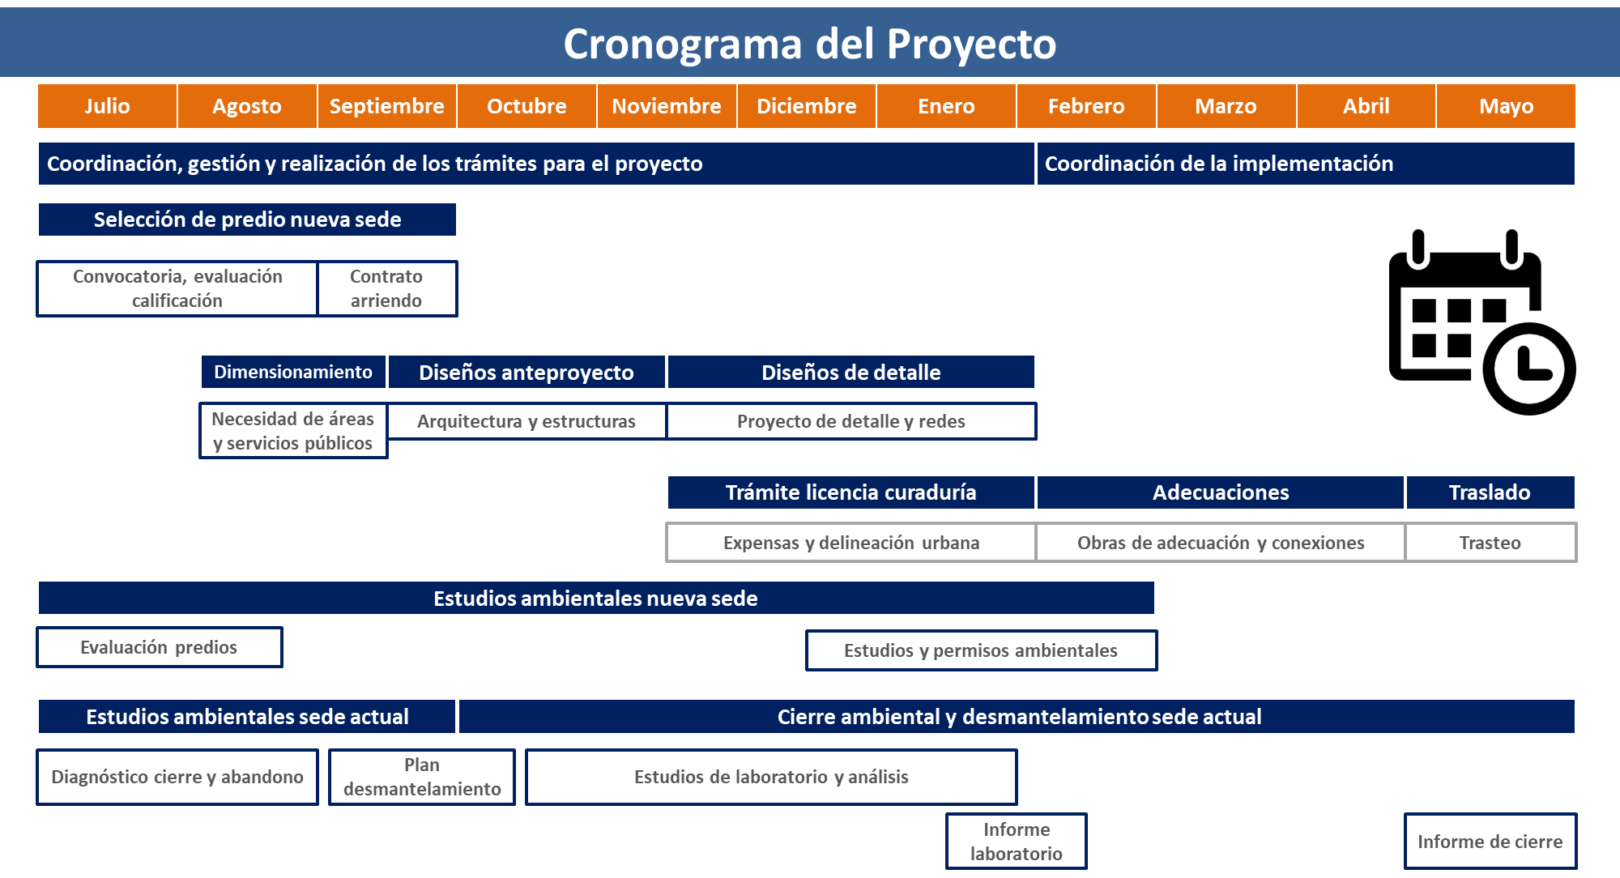
Fuente. UAERMV – 30 de septiembre de 2018

Adecuación y mantenimiento de las sedes.

Frente a las acciones de adecuación de las sedes de la UAERMV, se han realizado las siguientes acciones:

Sede Producción.
- Trabajos de pintura general y organización de la oficina destinada al uso de personal para la liquidación del Convenio No. 1292.
- Se colocaron las barandas o pasamanos de la escalera que conduce al Piso 2 de la Casa de Básculas; donde funcionan las oficinas de la Dirección de la Planta.
- Se terminó la colocación de los Módulos en Malla Eslabonada en la totalidad del costado sur del inmueble; es decir, desde la parte alta del predio, hasta empalmar con el cerramiento el bloque de cemento, contiguo al Casino.
- Se adelanta la conformación del acero de refuerzo de las Tapas de las Cajas o Pozos Eléctricos.
- Se realizó el cerramiento perimetral del predio.
- Se realizó la nivelación del terreno y se llevó a cabo el replanteo del proyecto, trazando los ejes de los muros y columnas, en el depósito de residuos, así mismo se construyeron las canastas de la armadura o refuerzo en acero, y se fundió el concreto de las vigas de amarre; quedando de esta manera construida la cimentación del Depósito de Residuos
- Se finalizó la construcción de los nueve (9) Módulos en Malla Eslabonada; para inmediatamente proceder a aplicar la pintura anticorrosiva y finalmente colocar los Módulos en el Cerramiento Perimetral.
- Se fundió el concreto de las vigas de amarre; quedando de esta manera construida la cimentación del Depósito de Residuos.
- Se adelantan los trabajos de conformación de la formaleta y la construcción de las armaduras en acero; refuerzo de las vigas aéreas; sobre las cuales se apoyarán las tejas de cubierta.
Sede Operativa.
- Se adelantó la construcción de las baterías de baños, para las nuevas oficinas del Almacén.
- Se realizaron trabajos de estuco y pintura de los muros; así como las redes de suministro de agua potable y de desagües de aguas negras.
- Se adelantan los trabajos de construcción del andén perimetral, a través del cual se accede a los baños.
- Se terminaron los trabajos de conformación y armado del gabinete de la Subestación Eléctrica.
- Se adquirieron e instalaron los elementos de protección y señalización al interior del Tablero Eléctrico; mediante los cuales se identificaron los circuitos y los voltajes. Igualmente se instaló la lámina de acrílico transparente, que aísla los puntos energizados, en prevención de accidentes.
- Con el fin de finalizar los trabajos de la Subestación Eléctrica, se tapó con concreto parte del cárcamo utilizado en el pasado; se construyó rejilla en acero al costado derecho del acceso; se colocó la baranda de protección y se dio inicio a la aplicación de la pintura del piso.
- Se iniciaron los trabajos de pintura general al interior de las oficinas; comenzando por la oficina de Producción.
- Se dio inicio a las obras de adecuación del espacio seleccionado como Depósito de Residuos; habiéndose adelantado los pañetes del muro posterior del espacio, la construcción de los muros y la conformación de las canastas en acero de refuerzo de las columnas y el armado de la formaleta y el acero de refuerzo para el segundo mesón en concreto.
- Se adelantó la reparación del orinal ubicado en el baño contiguo al Casino; el cual se encontraba fuera de servicio desde hace varios meses.
- Se dio inicio a trabajo para la corrección de goteras en las bodegas del almacén.
- Se construyeron los Guardaescobas en mediacaña en los depósitos de residuos y se terminó de aplicar la pintura Vinílica sobre los muros; como base para aplicar el acabado final en pintura epóxica.
- Se terminaron las instalaciones eléctricas y se colocaron las lámparas de iluminación en el depósito de residuos de la Sede Operativa.
- Se terminaron los trabajos de pintura a la oficina del sindicato.
Beneficios

Con las actividades desarrolladas se han alcanzado los siguientes beneficios:
- Disminución en las congestiones y organización de las entregas de proveedores al almacén, permitiendo una gestión más efectiva y garantizando la atención de los requerimientos con mayor oportunidad.
- Mayor efectividad en la gestión de procesos contractuales y seguimiento al plan anual de adquisiciones, acorde con los lineamientos y normatividad vigente.
- Se ha propiciado una adecuada articulación entre la ejecución presupuestal y la consecución de los pagos, así como la disminución de los tiempos de respuesta a las acreencias (cuentas por pagar) y la reducción en la definición de reservas para la siguiente vigencia.
- Aumento de los compromisos y giros presupuestales en comparación con la vigencia 2017, lo que evidencia una mejor gestión y seguimiento al cumplimiento de las acciones propuestas en el Plan Anual de Adquisiciones.
- Se ha favorecido la apropiación de conocimientos frente a la gestión documental, adecuado uso de Orfeo y manejo de tablas de retención documental, por parte de los servidores de la entidad.
- Con el desarrollo de acciones de gestión de archivos, se redujo el tiempo de respuesta de consulta de documentos de 6 días hábiles en el 2017 a cuatro (4) horas.
- Atención de los requerimientos ciudadanos, con mayor calidad y oportunidad, aspecto que impacta positivamente la imagen de la entidad frente a la ciudadanía.
- Desarrollo de actividades que propenden por el mejoramiento del bienestar y la calidad de vida de los servidores de la Unidad.
- Aumento de las competencias y habilidades de los funcionarios públicos de la UAERMV para el desarrollo de sus funciones.
- Adopción del Plan Institucional de Capacitación y el Plan de Bienestar en menor tiempo con relación a la vigencia 2017, permitiendo apropiar los recursos asignados para tal fin y aportar al mejoramiento de la calidad de vida de los servidores de la Entidad.
- Establecimiento de acciones que propenden por el mantenimiento de la satisfacción de los ciudadanos y las partes interesadas.
- Redefinición de roles de los equipos de trabajo que permiten una mayor eficiencia en la gestión presentada.
- Mantenimiento y adecuación de las sedes operativa y de producción de la entidad, que propician el desarrollo de un mejor ambiente laboral, la conservación de archivos y elementos de almacén, y mejoramiento de la seguridad y protección de los servidores que allí laboran.

SUBDIRECCIÓN DE PRODUCCIÓN E INTERVENCIÓN.

GERENCIA DE INTERVENCIÓN.

La Gerencia de Intervención en el marco de la meta de intervención (300 km carril de impacto), durante el tercer trimestre de 2018 ha ejecutado las siguientes intervenciones por estrategia;

Tabla 18. Cuadro de intervenciones
Mes | Programado | Ejecutado |  | Total Ejecutado
Mes | Programado | Rehabilitación * 1 | Infraestructura * 2 | Total Ejecutado
Mes | Programado | Km/carril | km/ carril | Total Ejecutado
Julio | 27,0 | 0,63 | 27,29 | 27,92
Agosto | 27,0 | 2,23 | 29,81 | 32,04
Septiembre | 27,0 | 0,43 | 29,51 | 29,94
Total | 81,0 | 3,29 | 86,61 | 89,9
Fuente. UAERMV – 30 de septiembre de 2018
*1 Rehabilitación Vial como complemento al mejoramiento de la Infraestructura de Servicios Públicos
en los Barrios
*2 Infraestructura y Gestión del Transito

Para el cumplimiento de la meta de la Entidad, durante el tercer trimestre se ejecutaron 3,29 km carril de la estrategia de Rehabilitación y 86,61 Km carril de la estrategia de Infraestructura para un total de 89,9 km carril de los 81 km carril programados que nos ubica en un cumplimento de la meta a lo programado en el trimestre con un 111% de cumplimiento.

Tabla 19. Cuadro de intervenciones
Trimestre | Programado | Ejecutado |  | Total Ejecutado
Trimestre | Programado | Rehabilitación * 1 | Infraestructura * 2 | Total Ejecutado
Trimestre | Programado | Km/carril | km/ carril | Total Ejecutado
Primer | 63,0 | 2,71 | 67,84 | 70,55
Segundo | 80,0 | 2,11 | 73,06 | 75,17
Tercer | 81,0 | 3,29 | 86,61 | 89,9
Total | 224,0 | 8,11 | 227,51 | 235,62
Fuente. UAERMV – 30 de septiembre de 2018
*1 Rehabilitación Vial como complemento al mejoramiento de la Infraestructura de Servicios Públicos
en los Barrios
*2 Infraestructura y Gestión del Transito

A hora bien si se revisa el acumulado de la vigencia 2018, se han ejecutado 8,11 km carril de la estrategia de Rehabilitación y 227,51 Km carril de la estrategia de Infraestructura para un total de 235,62 km carril de los 224 km carril programados que nos ubica en un cumplimento de la meta a lo programado acumulado de 105% de cumplimiento.

Tabla 20. Estrategia de Rehabilitación
Mes | Programado Segmentos viales- PK | Ejecutado - Segmentos viales- PK |  | TOTAL
Mes | Programado Segmentos viales- PK | Rehabilitación * 1 | Infraestructura * 2 | TOTAL
Mes | Programado Segmentos viales- PK | Segmentos viales- PK | Segmentos viales- PK | TOTAL
Julio | 215 | 161 | 3 | 164
Agosto | 215 | 174 | 10 | 184
Septiembre | 215 | 147 | 4 | 151
TOTAL | 645 | 482 | 17 | 499
Fuente. UAERMV – 30 de septiembre de 2018
*1 Rehabilitación Vial como complemento al mejoramiento de la Infraestructura de Servicios Públicos
en los Barrios
*2 Infraestructura y Gestión del Transito

En total se ejecutaron 499 segmentos viales-PK durante el tercer trimestre de 2018, en la estrategia de Rehabilitación 17 segmentos-PK y en la estrategia infraestructura 482 segmentos-PK, de los 645 segmentos-pk programados, con un cumplimiento del 77% durante el tercer trimestre.

Tabla 21. Estrategia de Rehabilitación
Mes | Programado Segmentos viales- PK | Ejecutado - Segmentos viales- PK |  | TOTAL
Mes | Programado Segmentos viales- PK | Rehabilitación * 1 | Infraestructura * 2 | TOTAL
Mes | Programado Segmentos viales- PK | Segmentos viales- PK | Segmentos viales- PK | TOTAL
Primer | 511 | 18 | 374 | 392
Segundo | 633 | 10 | 440 | 450
Tercer | 645 | 17 | 482 | 499
TOTAL | 1789 | 45 | 1296 | 1341
Fuente. UAERMV – 30 de septiembre de 2018
*1 Rehabilitación Vial como complemento al mejoramiento de la Infraestructura de Servicios Públicos
en los Barrios
*2 Infraestructura y Gestión del Transito

Respecto el acumulado de la vigencia en total se ejecutaron 1341 segmentos viales-PK, en la estrategia de Rehabilitación 45 segmentos-PK y en la estrategia infraestructura 482 segmentos-PK, de los 1789 segmentos-pk programados, con un cumplimiento del 75% durante el tercer trimestre.

Tabla 22. Estrategia de Rehabilitación
Mes | Programado M3 | Ejecutado
Mes | Programado M3 | Mezcla asfáltica (M3) |  |  | Concreto (M3)
Mes | Programado M3 | ICEIN | MD | MGCR | MR
Julio | 7792,0 | 2692,62 | 1499,044 | 3892,15 | 5,6
Agosto | 7792,0 | 2134,54 | 752,71 | 3383,61 | 28,22
Septiembre | 7792,0 | 291,03 | 657,2 | 2668,03 | 173,8
SUBTOTAL | 23.376,0 | 5.118 | 2.909 | 9.944 | 207,62
TOTAL | 23.376,0 | 17.971 |  |  | 207,62
Fuente. UAERMV – 30 de septiembre de 2018

Es importante resaltar que durante el tercer trimestre de 2018 se instalaron 17.971 M3 de mezcla asfáltica y 207.62 M3 de concreto para un total de 18.178,62 M3 de los 23.376 M3 programados, con un cumplimiento del 78%.

Tabla 23. Mezcla asfáltica Instalada
Trimestre | Programado | Ejecutado
Trimestre | M3 | Mezcla asfáltica (M3) |  |  | Concreto (M3)
Trimestre |  | ICEIN | MD | MGCR | MR
Primer | 18.555 | 8.486 | 5.377 | 7.040 | 394
Segundo | 22.943 | 8.371 | 1.463 | 9.916 | 432
Tercer | 23.376 | 5.118 | 2.909 | 9.944 | 207,62
SUBTOTAL | 64.874 | 21.975 | 9.749 | 26.900 | 1033,62
TOTAL | 64.874 | 58.624 |  |  | 1033,62
Fuente. UAERMV – 30 de septiembre de 2018

Finalmente se resalta que durante lo corrido de 2018 se han instalado 58.624 M3 de mezcla asfáltica y 1.033,62 M3 de concreto para un total de 59.624 M3 de los 64.874 M3 programados, con un cumplimiento del 92%.

Beneficios

De acuerdo con las intervenciones realizadas se calcula el indicador de población beneficiada con las obras ejecutadas por la Unidad y se calcula que en el tercer trimestre de la vigencia 2018 se beneficiaron 417.312 personas con los diferentes tipos de intervención, durante el primer trimestre se beneficiaron 756.436 personas y 400.170 personas durante el segundo trimestre, en total en lo que va corrido de la vigencia 2018 se han beneficiado 1.573.918 personas.

GERENCIA DE GESTIÓN AMBIENTAL SOCIAL Y DE ATENCIÓN AL USUARIO – GASA-.

GESTIÓN SOCIAL

Durante el 01 de enero al 30 de septiembre del 2018, se realizó el acompañamiento y seguimiento continuo de cada una de las actividades ejecutadas por los residentes sociales en las intervenciones realizadas por la Entidad a continuación se relaciona el avance de cada una de las actividades comprendidas en la Gestión Social a fin de aportar a la comunidad y mitigar los impactos que toda obra ocasiona.

Socializaciones Puerta a Puerta: Durante el 01 de enero al 30 de septiembre del 2018 se informó a un total de 14577 usuarios beneficiarios de las obras. Estas socializaciones se realizan predio a predio en las intervenciones de mantenimiento, tanto para las intervenciones diurnas (6651) como las nocturnas (7926).
- Reuniones Masivas con Comunidad: En las obras de rehabilitación se realizan reuniones de inicio con la comunidad en donde se da a conocer a las partes interesadas beneficiarios directos de las obras el tipo de intervención, los cuidados que deben de tener, la duración y aspectos en general relacionados con la intervención, adicionalmente se realizan reuniones por solicitud de la comunidad en los cuales se crean espacios de participación e interacción con la comunidad para atender quejas e inquietudes. Durante el 01 de enero al 30 de septiembre de 2018 se han realizado un total de 242 reuniones contando con 1927 asistentes.
- Levantamiento Actas de Vecindad: Durante el 01 de enero al 30 de septiembre 2018 se han realizado 4724 actas de vecindad.
- Encuestas de Satisfacción: Durante el 01 de enero al 30 de septiembre 2018, se ha realizado 2402 Encuestas de satisfacción a los usuarios beneficiarios.
- En el mes de septiembre se inició el levantamiento encuestas de satisfacción en los frentes donde se realizaron trabajos nocturnos en total se han realizado 60 encuestas.
- Capacitaciones en Frentes de Obra: Desde el área de gestión social se han realizado 90 capacitaciones a 945 colaboradores de las diferentes unidades ejecutoras que se encuentran en los frentes de obra.
- Recorridos de obra en horario nocturno: Durante el 01 de enero al 30 de septiembre 2018, se han realizado un total de 794 recorridos en horario nocturno, en donde se presta atención a la comunidad de manera inmediata.
- Actas de compromiso con la comunidad: Durante el 01 de enero al 30 de septiembre 2018, se han realizado 24 actas de compromiso con los usuarios beneficiarios directos de las intervenciones, en donde se especifican acuerdos para poder intervenir zonas que se puedan ver afectadas por los trabajos y/o actas en caso donde el ciudadano se compromete con la Entidad para realizar arreglos en donde se puedan ver afectadas las obras por actividades que ellos realicen.
RESPONSABILIDAD SOCIAL Y PARTES INTERESADAS

En lo que compete a la Gerencia Ambiental Social y de Atención al Ciudadano, se hizo un proceso de re-identificación de las partes interesadas en el marco del Plan Institucional de Participación Ciudadana, arrojando el siguiente resultado:

Tabla 24. Re-identificación de las partes interesadas
2017 | 2018
Personal (Cliente interno) | Colaboradores
Ciudadanía/Comunidad (Sociedad) | Ciudadanía
Clientes (Usuarios/beneficiarios) | Usuarios Beneficiarios
Proveedores (Cliente Externo) | Proveedores
Competencia | Gobierno Corporativo
 | Órganos de Control
 | Aliados Estratégicos
Fuente. UAERMV – 30 de septiembre de 2018

- Para el mes de Mayo se realizó la consolidación de toda la información suministrada a través del instrumento de caracterización de partes interesadas, el cual se trabajó con cada uno de los enlaces de las dependencias de la Entidad con el fin de realizar la priorización de acuerdo con la ponderación dada y su respectivo análisis, tomando este, como insumo principal para la elaboración de la captura de las expectativas de las PI, así mismo se está desarrollando la estrategia de relacionamiento la cual se encuentra en un 50 % de ejecución y es base fundamental en la creación del modelo de sostenibilidad de la Entidad.
- En mayo del año en curso, se presentó un boletín respecto a la adhesión a Pacto Global y se tuvo un espacio en el programa radial "Obremos en la vía" con el fin de divulgar el tema de Pacto Global a toda la UAERMV y se realizó el plan de acción de Pacto Global 2018 para la Entidad.
- Se realizó un diagnóstico de acciones y análisis de brechas en responsabilidad social y atención a partes interesadas, con base a la Norma ISO 26000 y sus siete materias fundamentales, el cual arrojó planes de acción que permitirán cerrar las brechas de manera transversal en el corto: seis (6) meses, mediano: un (1) año y largo plazo: Dos (2) años.
- Se dio inicio a la ejecución de productos por parte de la empresa de consultoría en Responsabilidad Social, quienes se han encargado de validar las Partes Interesadas (PI) identificadas con su respectiva caracterización; también se realizaron seis (6) sesiones de diálogo con PI internas y externas de las cuales se ha logrado capturar expectativas, identificar asuntos materiales y obtener insumos para la creación de la estrategia de relacionamiento con las PI de la UAERMV.

GESTIÓN AMBIENTAL EN OBRA
- En el periodo transcurrido se ha alcanzado la protección de 15.118 individuos arbóreos, presentes en las áreas de intervención, garantizando su protección y conservación a partir de la mitigación del riesgo de accidente.
- Desde el 1 de enero de 2018 a la fecha se realizó la protección y limpieza de 5.064 sumideros que se encuentran dentro del área de intervención, con el fin de evitar obstrucción, colmatación o contaminación de fuentes hídricas por las intervenciones realizadas por la entidad.
- El Grupo de residentes ha desarrollado capacitaciones en temas de sostenibilidad ambiental a un total de 951 colaboradores de la Unidad de Mantenimiento Vial.

- Se ha dado cumplimiento a la legislación ambiental vigente cubriendo las 5 zonas de intervención, logrando así realizar los cierres ambientales en 404 CIV´s intervenidos en la vigencia 2018.
SEGURIDAD Y SALUD EN EL TRABAJO EN OBRA
Durante el año 2018, se ha realizado acompañamiento en las cinco zonas de intervención a cargo de la UAERMV por parte de los residentes de seguridad y salud en el trabajo (SST), en las cuales se ha logrado:

- Supervisión de la implementación de 2.175 Planes de Manejo de Tráfico (PMT) para garantizar la seguridad de peatones, conductores y colaboradores de la UAERMV mitigando el riesgo de accidente por las intervenciones de la Entidad.
- Se verificó y se garantizó la dotación de los elementos para la atención a emergencias de 31 unidades de Intervención en promedio (Camilla, botiquín, extintor e inmovilizadores), lo cual corresponde al 100% de las unidades ejecutoras, posibilitando así una más pronta atención ante la ocurrencia de una emergencia.
- Se Garantizó en el 100% de los frentes de obra (31 unidades en promedio) el Control de las condiciones inseguras (Orden y aseo, uso de elementos de protección personal, sensibilización en auto cuidado, entre otras.) mitigando el riesgo de accidente por las intervenciones de la Entidad.

RESULTADOS DE IMPLEMENTACION SISTEMA DE GESTION AMBIENTAL- PIGA (RESOLUCION SDA 242 DE 2014; RESOLUCION UAERMV 07 DE 2017) desde el 1 de enero hasta el 30 de septiembre.

- Gracias al Acuerdo de Corresponsabilidad No.1 con Asociación ABC Carreteros se han gestionado 25818 Kg de residuos con material aprovechable que generados en la Entidad en lo corrido del 2018.
- Se han enviado a Sitio de disposición final y tratamiento autorizado 13251 kg de Residuos peligrosos generados en las sedes administrativa, operativa y de producción.
- En el mes de mayo de 2018 la Secretaria General hizo entrega del sitio de almacenamiento de residuos peligrosos de la sede operativa.
- Se ha realizado divulgación de campaña vía correo electrónico y medios masivos como Twitter y Facebook para promover el uso eficiente y ahorro de energía y agua.
- Se diseñó y ejecutó la semana ambiental y las actividades del Mundial Ambiental donde se lograron llevar a cabo 5 charlas en temas de Cuidado y Preservación del Componente ambiental, involucrando a todas las áreas de la UAERMV las cuales se empoderaron de los temas ambientales realizando charlas, acercamientos, capacitaciones y actividades que contribuyeron a fortalecer el componente ambiental, contando con la participación de 327 personas en todas las actividades realizadas.
- Se entregó el plan de compensación ambiental para la sede de producción, el cual surgió como requerimiento de la Corporación Autónoma Regional Cundinamarca por el permiso de emisiones otorgado a la Entidad en el mes de diciembre de 2017.
- Se realizó el trámite ante la CAR con el fin de obtener acreditación de la Sede de producción como punto limpio y Centro de transformación y aprovechamiento de RCD´s en cumplimiento de la resolución 472 de 2017.
- En los meses de febrero, abril y junio de 2018 se realizó caracterización de vertimientos generados en el lavadero de vehículos de la sede operativa en donde se obtuvo como resultado el cumplimiento del 100% de parámetros contemplados en la norma (Res. 631 de 2015) en los dos puntos de descarga de agua residual ala alcantarillado de Bogotá, gracias a contratación de Vactor y de insumos biodegradables.
En cuanto al Aprovechamiento de RCD´s generados en el periodo comprendido entre el mes de enero al mes de mayo de 2018 la gerencia de intervención a enviado para aprovechamiento y transformación de RCD´s un total de 53674 m³ entre fresado de capa asfáltica y demolición de losas de concreto.
- La Secretaria de Movilidad realizó aprobación del Plan Institucional de Movilidad Sostenible de la Entidad y se encuentra en revisión por parte de la Oficina Asesora Jurídica la Resolución por medio de la cual se crea el comité de movilidad sostenible
- Con la Estrategia de la gerencia GASA “Puesto a puesto, apuesto por el Ambiente” se ha logrado realizar 1437 sensibilizaciones- socializaciones y capacitaciones tanto en frente de obra como en sedes de la Entidad en temas como: gestión integral de residuos, Buenas prácticas ambientales, Política ambiental, Uso y ahorro eficiente de agua y energía, clausulas ambientales, entre otras,
- Se diseñó el Plan de gestión ambiental para la sede de producción el cual se encuentra aprobado por la Oficina Asesora de Planeación.
- Se realizó la dotación de carros recolectores de residuos en las Sedes Operativa y Administrativa de la UAERMV.
- Se realizó la dotación de elementos necesarios para el adecuado almacenamiento de residuos peligrosos en las Sedes Operativa y de Producción.
- Se realizó el monitoreo de calidad del aire en la sede operativa.
- Se han realizado entregas de incentivos para el fortalecimiento de la estrategia de educación ambiental en la Entidad y la implementación del Plan de movilidad sostenible.
BENEFICIOS

Con las actividades desarrolladas desde la Gerencia GASA se han alcanzado los siguientes beneficios:
- Gracias a la ejecución de los programas contemplados en el PIGA concertado 2016-2020 y la implementación de estrategias de educación al interior de la Entidad se ha promovido el buen uso de los recursos, así como mejores hábitos en la segregación de residuos generados en la entidad.
- Se han aprovechado más de 25 toneladas de residuos generados en el trimestre gracias a la ejecución del acuerdo de corresponsabilidad suscrito con la Cooperativa seleccionada para esta actividad.
- Mayor atención a los PQRSFD recibidos en frentes de obra, disminuyendo los tiempos de respuesta.
- A través de las vallas informativas se fortaleció la gestión de atención telefónica con los usuarios-beneficiarios, permitiendo que éstos tengan una información de primera mano sobre sus inquietudes frente a las intervenciones.
- Con la implementación de las acciones tendientes a prevenir y controlar los impactos ambientales, se ha propiciado que las intervenciones en la malla vial local se desarrollen bajo los estándares ambientales requeridos por la legislación ambiental vigente.
- Por medio de las actividades de SST, se ha logrado promover las condiciones de trabajo seguro y el bienestar de cada uno de los colaboradores de la Unidad de Mantenimiento vial.
- Generación de prácticas socialmente responsables, realizadas de manera transparente, contribuyendo a la plena identificación de los grupos de interés procurando responder satisfactoriamente a sus expectativas, gracias a que contamos con la política de Responsabilidad Social "Contribuir al desarrollo sostenible a través de la generación de valor a nuestras partes interesadas atendiendo los impactos ambientales y sociales en la ejecución de las actividades de la Entidad".

SUBDIRECCIÓN TÉCNICA DE MEJORAMIENTO DE LA MALLA VIAL LOCAL

Para la vigencia 2018 la Subdirección Técnica de Mejoramiento de la Malla Vial Local dentro de su plan de acción estableció ocho actividades dentro de la acción estratégica: “Mejorar los mecanismos de diagnóstico, diseño y priorización de la malla vial local incluyendo nuevas tecnologías”. El avance en dichas actividades se describe a continuación:

- Diagnosticar la malla vial para seleccionar las vías posibles de intervención en los diferentes programas que adelante la Entidad:

Para esta actividad se planteó como meta para el tercer trimestre de 2018 diagnosticar a través del aplicativo Collector For ArcGis y/o aplicativo SIGMA 8250 calzadas de segmentos viales que corresponden al 75% de la meta planteada para la vigencia 2018 y se realizó el diagnóstico de 8857 calzadas equivalentes al 80.52% de la meta anual.

Ilustración 11. Diagnóstico de la Malla Vial Local

Fuente. UAERMV – 30 de septiembre de 2018

- Adelantar un proceso licitatorio con el objeto de contratar el servicio de laboratorio de suelos para apoyar a la SMVL en la elaboración de estudios y diseños de pavimentos.

Para el desarrollo de este proceso, en el tercer trimestre de 2018, la Subdirección Técnica de Mejoramiento de la Malla Vial Local llevo a cabo todos los documentos técnicos requeridos para subir el proceso en el SECOP II. Dichos documentos fueron:

- Solicitud de Estudio del Sector
- Estudio del sector
- Cuadro tabulación y análisis de cotizaciones
- Cuadro comparativo consumos entidades vigencias anteriores
- Cuadro comparativo consumos otras entidades estatales
- Ficha técnica – requerimientos y especificaciones mínimas.
- Matriz de riesgos del proceso.

Se generó el proyecto de pliego de condiciones de selección abreviada por subasta inversa electrónica No SASI-001-2018.

Se suscribió el contrato 423 de 2018 el día 03 de agosto de 2018, el cual inició el día 21 de agosto de 2018.

Con lo anterior se cumplió esta actividad en su totalidad (100%)

- Programar la exploración geotécnica para los segmentos viales con diagnóstico inicial de Cambio de Carpeta (CC) y Rehabilitación (RH).

Para esta actividad la Subdirección Técnica de Mejoramiento de la Malla Vial Local planteo como meta para el tercer trimestre programar exploraciones geotécnicas para 58.5 km-carril que corresponde al 65% de la meta para la vigencia 2018, y realizó la programación de exploraciones geotécnicas a 99.90 km-carril equivalentes al 111% de la meta anual. Dando de esta manera cumplimiento total a la meta.

Ilustración 12. Programación de Exploraciones Geotécnicas

Fuente. UAERMV – 30 de septiembre de 2018

- Programar y realizar, los diseños de estructura de pavimento, de los segmentos viales priorizados con diagnóstico de Cambio de Carpeta (CC) y Rehabilitación (RH) correspondiente a la vigencia 2018.

Para esta actividad la Subdirección Técnica de Mejoramiento de la Malla Vial Local planteo como meta para el tercer trimestre realizar y entregar a la subdirección técnica de producción e intervención los diseños de estructura de pavimento para 63 km-carril de malla vial local correspondientes al 70% de la meta para la vigencia 2018, y se realizaron y entregaron 117.9 km-carril equivalentes al 131% de la meta anual. Dando cumplimiento al total de la Meta.

Ilustración 13. Diseños de Estructura de Pavimento

Fuente. UAERMV – 30 de septiembre de 2018

- Planificar la priorización de los segmentos viales mediante la implementación de una metodología utilizando herramientas administrativas y tecnológicas, como complemento al Procedimiento de Evaluación de Vías (PEV) de la UAERMV.

Para esta actividad la Subdirección Técnica de Mejoramiento de la Malla Vial Local planteo como meta para intervención en el tercer trimestre de 2018, priorizar 240 km-carril de malla vial local correspondientes al 75% de la meta para la vigencia 2018, y se realizó la priorización de 384 km-carril equivalentes al 120% de la meta anual. Dando cumplimiento total a la meta anual

Ilustración 14. Priorización de Segmentos Viales

Fuente. UAERMV – 30 de septiembre de 2018

- Coordinar con las Alcaldías Locales del D.C. Las intervenciones programadas en la malla vial del distrito.

Para esta actividad la Subdirección Técnica de Mejoramiento de la Malla Vial Local planteo como meta en el tercer trimestre de 2018 llevar a cabo 28 mesas de trabajo y reuniones de coordinación interinstitucional y planificación de las intervenciones con las alcaldías locales, y se llevaron a cabo 31 mesas de trabajo dando cumplimiento a la meta.

- Desarrollar el proyecto de investigación para caracterizar mecánica y dinámicamente mezclas asfálticas a partir del RAP.

Para el desarrollo del proyecto de investigación la UAERMV suscribió un convenio interinstitucional 469 de 2017 con la Universidad Militar Nueva Granada, para el cual se proyectó un avance del 100% para el tercer trimestre de 2018. El convenio termino el 19 de octubre de 2018 fecha para la cual la Universidad Militar ya había entregado el 100% de los productos del convenio.

- Realizar el seguimiento de las vías ejecutadas por la UAERMV mediante actividades de Cambio de Carpeta (CC) y Rehabilitación (RH), con métodos directos o indirectos que evalúen la condición superficial y estructural.

Para esta actividad la Subdirección Técnica de Mejoramiento de la Malla Vial Local planteo como meta para la vigencia 2018, realizar visitas técnicas de seguimiento a 1900 calzadas de la malla vial local, y se realizó visitas técnicas de seguimiento a más de 2000 calzadas equivalentes al 105% de la meta planteada.

Ilustración 15. Seguimiento a intervenciones

Fuente. UAERMV – 30 de septiembre de 2018

Beneficios

Teniendo en cuenta que la Subdirección de Mejoramiento es la encargada de planificar las intervenciones a realizar por parte de la UAERMV, el hecho de que se hayan superado las metas planteadas con corte a octubre de 2018, le genera a la Subdirección de Producción e Intervención holgura de tiempo para organizar y planificar operativamente los diferentes tipos de intervención en la malla vial local y de esta manera optimizar los recursos con que cuenta la Unidad.

En relación con las reuniones de coordinación interinstitucional y de asistencia técnica a localidades, el hecho de tener avances importantes en la planificación de las intervenciones a localidades hacen que dichas reuniones sean más productivas, logrando una mejor planificación interinstitucional en la definición de segmentos viales a intervenir por las alcaldías locales y la UAERMV y en general una mejor distribución de los recursos del Distrito, generando un mayor impacto a la comunidad.

GERENCIA DE PRODUCCIÓN.

Avances y Logros

- La Gerencia de Producción actualmente cuenta con: 22 contratos en ejecución por un valor de $52.163.019.187 y 19 contratos en liquidación por un valor por liberar de $3.256.797.547.
- La Gerencia de Producción con corte a 30 de septiembre, ha ejecutado del presupuesto asignado en el 2018, con un valor de $ 52.163.019.187,00, el 38% siendo esto un valor de $ 19.784.371.271 y está en ejecución el 62% con un valor de $ 32.378.647.916,00.
- Se realiza seguimiento mensual con los supervisores de la Gerencia de Producción a los contratos que se encuentran en ejecución y en liquidación; así mismo con el grupo estructurador de procesos, para verificar el desarrollo de los nuevos procesos de contratación para la vigencia 2018 - 2019.
- La Gerencia de Producción ha adjudicado contratos correspondientes a la vigencia 2018, por un valor total de $ 30.906.952.644, los cuales se están ejecutando actualmente.
- Se han liquidado nueve contratos durante la vigencia el 2018
- La Gerencia de Producción realiza reuniones de manera conjunta con el grupo estructurador de procesos y los profesionales de la gerencia para verificar el estado de los nuevos procesos de contratación para la vigencia 2018.
- Se han realizado en la sede de producción acciones como: cambio de banda apiladora de planta trituradora, cambio tanque de emulsión de planta en frio, pasarelas tanque de combustible caldera planta caliente 2, puesta en servicio de equipo pantógrafo, traslado de tanque de agua planta en frio, traslado e instalación de tanque de asfalto para caldera planta caliente 1, protección contra caída de pasta asfáltica, cerramiento de taller mecánica, instalación de display de control programador de llama caldera planta 2 y instalación de techo para caldera de planta en caliente 2.
- De Mezcla asfáltica en caliente el proceso entregó un 21% más de lo entregado en el año 2017.
- De Mezcla de concreto hidráulico, disminución en las entregas en un 68%. Esta variación y baja de la producción se debe a las necesidades presentadas en la planeación o programación de intervenciones de las vías.
- De Material de fresado, se entregó este material a las Alcaldías Locales por medio de convenios interadministrativos, reutilizando el material en la ciudad y aprovechando las características fisicomecánicas del mimo para ser usado como subbase, base y/o carpeta asfáltica, presentándose un incremento del 65% de entregas de este material, con respecto al año 2017.
- Se ha realizado una ejecución del plan de mantenimiento preventivo más que correctivo para los equipos industriales, buscando así mantener la disponibilidad de los equipos industriales.
- Se elaboró un plan de mantenimiento preventivo y correctivo semanal de acuerdo con las observaciones y mediciones realizadas a los componentes de los equipos y las plantas.
- Se realizan entregas tempranas desde la sede Producción hacia los frentes de obra, ingresado a las 4.00am para dar inicio a la producción sobre las 5.30am y que los vehículos lleguen a frentes de obra sobre las 7.00am. Esta es una actividad en conjunto y en equipo con el proceso de Operación de Maquinaria y Gerencia de Intervención.
- Se realiza sensibilización general de la importancia de cada una de las actividades de calidad para el momento de la producción; es decir el acompañamiento constante por parte del laboratorio de control de la calidad.
- Se calificó el personal para identificar la idoneidad de estos y se realizó la recopilación de la información del estado, repuestos y necesidades de las plantas.
- Se realizaron ajustes al Plan de inspección y ensayos estructura de pavimento ensayo PRO-PL-001 aclarándose, con el fin de dar cumplimiento a las especificaciones técnicas IDU-2011.
- Se realiza la revisión, actualización y creación de formatos requeridos para la toma de datos primarios e informes de ensayo.
- Se realizo la actualización de las fórmulas de trabajo utilizadas para la producción.
- Se desarrollaron alternativas para utilizar el material de fresado, realizando la mezcla del material de fresado con base y/o subbase tipo A para ser utilizado como material granular base (BG) y subbase (SBG) tipo B y C.
- Se participó en el convenio interinstitucional con la UMNG Universidad militar nueva granada, en el cual se estuvieron haciendo ensayos para el diseño de mezcla asfáltica en frio con el material de fresado.
- Se realizó un Inter laboratorio con el laboratorio del contratista de mezcla asfáltica externa ICEIN en donde se realizaron los ensayos de control de la producción a la mezcla asfáltica densa en caliente MD-12, los resultados obtenidos son satisfactorios.
- Mediante el uso adecuado de los recursos disponibles pudo llevar a cabo actividades en materia de orden ambiental, como por ejemplo la gestión en la entrega de residuos peligrosos de la sede de producción.
- En las plantas de producción se mejoró la calidad del combustible industrial para las plantas de asfalto.
- En las plantas de producción se mejoró la capacidad de producción de asfalto caucho por bombeo, planta de asfalto BATCH 250 ABL.
- Se realiza acompañamientos en los mantenimientos externos, esto realizándose visitas a los talleres donde están los equipos en mantenimiento.
- Se continua con las acciones de rencauche de llantas usadas.
- Se proyectaron los costos anuales y mensuales de los mantenimientos preventivos y correctivos; con base en el plan de mantenimiento.
- Se actualiza diariamente en el programa de mantenimiento MotorSystem.
- Por medio del contrato de mantenimiento se programan las actividades necesarias para la implementación de los mantenimientos predictivos, que disminuyen y optimizan los tiempos de intervención en taller.
- Se alcanzó el 100% del mantenimiento de los equipos de laboratorio, con la identificación de las necesidades, la planificación y contratación del mantenimiento requerido.
- Se logró aumentar los procesos de renovación y actualización del parque automotor con el fin de aumentar la disponibilidad de equipos y maquinaria y permitir la atención de un mayor número de frenes de obra
- Con la planeación de mantenimientos preventivos, predictivos y correctivos se ha logrado aumentar y mantener la disponibilidad de equipos, vehículos y maquinaria en un 78,9%, a disposición de la entidad, manteniéndose superior a la meta del 70% de disponibilidad.
- Se ha desarrollado en el PEVS en todos sus componentes y como resultado de esto se cuenta con la identificación, registro y control de riesgos, accidentes e incidentes viales, multas por infracción de tránsito y mejoramiento continuo de la seguridad vial en la UAERMV.
- Se está usando el imprimador adquirido por la unidad con el objetivo de disminuir los retrasos en la aplicación de la mezcla asfáltica.
- Se está realizando la aditivación de combustible Diesel para mejorar opacidad o disminución del impacto ambiental.
- Se realiza análisis de muestras de aceites tomadas a maquinaria y equipos para identificar las necesidades de mantenimiento preventivo.
- Se está realizando mantenimiento de llantas equipo de transporte, buscando la vida útil de las llantas.
- Se realiza un control consumo de combustibles identificando consumos y posibles desviaciones.
- Se lleva una planilla informativa de la disponibilidad de la maquinaria y equipos, mejorando la calidad del dato.
- Se realiza la planificación de mantenimiento sistemático rutinario y correctivo programado en las plantas de sede producción.

Tabla 25. producción de mezclas asfálticas, concreto hidráulico y entrega de material fresado a 30 de septiembre
Fuente. UAERMV – 30 de septiembre de 2018

Con base en las intervenciones relacionadas por el área de mantenimiento la disponibilidad del parque automotor ha sido la siguiente:

Tabla 26. Disponibilidad de maquinaria y transporte
Fuente. UAERMV – 30 de septiembre de 2018

BENEFICIOS

- Se ha logrado trabajar de manera conjunta con las áreas de jurídica y contratos de la Entidad, con el fin de facilitar y agilizar los tiempos de respuesta a las diferentes etapas contractuales como estudios del sector, adiciones y prorrogas.
- La entrega de material de fresado a las diferentes localidades de acuerdo con los acuerdos interadministrativos por parte de la Entidad, buscando que el material acopiado no aumente su volumen y que se haga el manejo adecuado del residuo obtenido en frentes de obra.
- Mejoramiento de la documentación del Plan de Mantenimiento, su procedimiento y formatos anexos.
- Se continua con las actividades de acreditación del laboratorio, con la finalidad de mejorar la confiabilidad e imparcialidad de los resultados reportados en los informes de laboratorio.
- Se realizan mesas de trabajo con las demás dependencias, buscando la liquidación de los contratos, estableciéndose tiempos de respuesta de las áreas.
- Se continua con las mesas de trabajo con el STPI y GI para coordinar las actividades para solicitar mezclas, equipos y personal de obra para los frentes de trabajo.
- Los procesos de renovación de vehículos, equipos y maquinaria pesada buscan permitir disminuir costos de mantenimiento, aumentar la producción de los equipos, y eliminar tiempos muertos.
- Con el uso del imprimador adquirido por la unidad, se obtendrá una disminución de desperdicio y mejoramiento en los tiempos de aplicación de las mezclas asfálticas.
- Con la aditivación de combustible Diesel se obtiene disminución de la opacidad o nivel de contaminación buscando los niveles deseados y exigidos por la normatividad y así mejorar del medio ambiente.
- Con el análisis de muestras de aceites tomadas a maquinaria y equipos, se obtendrá la determinación de tendencias de comportamiento para la definición optima de las frecuencias de las variables de control.
- Con el mantenimiento de llantas equipo de transporte se obtiene el aumento del porcentaje de reencauchabilidad y la vida útil de las llantas.
- Con la planilla informativa de la disponibilidad de la maquinaria y equipos, se obtiene una interpretación de manera fácil, rápida, oportuna y en tiempo real el estado de la disponibilidad.
- Con la planificación de mantenimiento sistemático rutinario y correctivo programado en las plantas de sede producción se alcanza un control oportuno de la disponibilidad de los equipos.

OFICINA ASESORA JURÍDICA.

Con el fin de atender las acciones legales y constitucionales en las que la Unidad actúa en calidad de demandante, demandado, víctima e interviniente, la Oficina realiza el seguimiento continuo a los 166 procesos judiciales que tiene a cargo, adelantando las tareas propias de defensa judicial y prevención del daño antijurídico de la Entidad, realizando entre otras las siguientes actuaciones:

Tabla 27. Procesos judiciales a cargo
ACTIVIDAD | No.
Contestaciones de demanda | 8
Audiencias programadas y atendidas | 44
Tutelas contestadas | 4
Recursos en decisiones definitivas | 2
Fuente. UAERMV – 30 de septiembre de 2018

Adicionalmente, la entidad presentó queja disciplinaria ante el Consejo Seccional de la Judicatura.

Respecto a decisiones en procesos disciplinarios, fueron proyectadas para firma del señor Director General tres resoluciones, una de ellas correspondiente a fallo de segunda instancia y dos resoluciones de cumplimiento de la sanción impuesta.

En los procesos administrativos de cobro coactivo se dio inicio a 4 procesos en etapa de cobro persuasivo, gestión que resultó en el pago efectivo de la deuda en 2 de dichos trámites, lo que dio lugar al archivo del expediente. Asimismo, se logró verificar el pago efectivo de la deuda por parte del señor Hernán Castro, por lo que se dispuso la terminación y archivo del proceso. En consecuencia, en la actualidad, existen 17 procesos administrativos de cobro en etapa persuasiva o coactiva, dentro de los cuales se hay proferido los autos y resoluciones requeridos para dar impulso a los mismos.
En este punto conviene mencionar que se viene trabajando conjuntamente con el Foncep y la Secretaría Distrital de Hacienda en la expedición de un decreto que aclare las competencias para el reconocimiento y pago de las pensiones convencionales, así como el trámite de los procesos de cobro que se derivan de dicho reconocimiento. Asimismo, se trabajó en la elaboración de un Manual de Cobro Coactivo para la entidad, que en la actualidad se encuentra en revisión.
Semanalmente se realiza el seguimiento a las respuestas de los derechos de petición radicados en la entidad, del cual se extraen las solicitudes próximas a vencer, con el fin de informar y alertar vía correo electrónico a los responsables de la respuesta y se proyectó para firma del Director General la Circular 3 de 2018, por la cual se dictan recomendaciones generales respecto del cumplimiento de los términos de las peticiones presentadas ante la Unidad, lo que ha generado una disminución en el número de peticiones que se contestan de manera extemporánea. Mensualmente, la Oficina presenta a la Dirección General un informe sobre las peticiones recibidas y aquéllas vencidas o que no cuentan con respuesta que se encuentran vencidas, a efectos de obtener un control efectivo.

Ilustración 16. Seguimiento a peticiones

Fuente. UAERMV – 30 de septiembre de 2018

En asuntos contractuales, la Oficina fue designada para integrar el comité evaluador de 16 procesos, realizó la evaluación y ajuste de 15 actas de liquidación y proyectó 2 actas de liquidación.
Adicionalmente, la Oficina participa de manera activa en los siguientes comités y reuniones:

Tabla 28. Comités
ACTIVIDAD | No.
Comité de Conciliación | 6
Comité Obrero Empleador | 1
Consejos Locales (Teusaquillo y Santa Fe) | 5
Comité de Contratación | 6
Fuente. UAERMV – 30 de septiembre de 2018

Mediante memorando fueron definidos los parámetros para la liquidación del contrato 356 de 2015 en respuesta a la solicitud formulada por el Supervisor del contrato.
Fue terminada la tarea de compilación y organización de los conceptos emitidos por la Oficina Asesora Jurídica desde el año 2014 al 2017, identificando la temática y la postura asumida frente al problema jurídico planteado en cada uno de ellos.

Beneficios

Las gestiones de seguimiento, actualización del procedimiento y capacitaciones realizadas, han contribuido a ajustar los procedimientos de respuesta a las disposiciones legales, disminuyendo los tiempos y calidad de la respuesta, lo cual permite incrementar los índices de satisfacción de la ciudadanía y evitar acciones judiciales en contra de la entidad.

La compilación de conceptos expedidos por la Oficina Asesora Jurídica pretende identificar las posturas asumidas por la entidad en los distintos aspectos jurídicos que se requieren para el desarrollo de su misionalidad, emprendiendo la implementando una línea conceptual que sea socializada a las demás áreas de la entidad con el fin de evitar errores por desconocimiento de las disposiciones legales o disparidad de criterios.
La defensa judicial que realiza el equipo jurídico ha evitado condenas a la entidad, lo cual se evidencia en este trimestre con el fallo a favor de todas las acciones de tutela presentadas en contra de la Unidad, un proceso de reparación directa del cual fuimos excluidos por falta de legitimación y la recuperación de $33.000.000 en procesos judiciales, $2.941.470 en asuntos civiles y $5.303.070 en procesos coactivos.

OFICINA CONTROL INTERNO.

Rol de Evaluación y Seguimiento

Evaluar y contribuir a la mejora de los procesos auditados, aplicando un enfoque objetivo, sistemático, basado en riesgos y necesidades de la entidad.

- AUDITORÍAS:

Ejecutar (2) aperturas de auditorías de los procesos: FIN-Financiera y ACI-Atención al Ciudadano

- NUEVE (9) PLANES DE MEJORAMIENTO FORMULADOS POR LOS PROCESOS:

SIETE (7) PRODUCTOS DE AUDITORIAS INTERNAS O TRASLADOS DE HALLAZGOS (en ajustes, excepto Financiera)

- Talento Humano
- Sistemas de Información y Tecnologías
- Producción
- Financiera
- Jurídica (por traslado de hallazgos)
- Administración de Bienes e Infraestructura. (por traslado de hallazgos)
- Sistema Integrado de Gestión (por traslado de hallazgos)

POR ACCIONES DE MEJORA IDENTIFICADAS en la Oficina Asesora de Planeación-OAP (en ajustes):

- En la audiencia de rendición de cuentas.

PRODUCTO DE VISITAS REALIZADAS POR ENTIDADES EXTERNAS (en ajustes):
Gestión documental – Plan archivístico

Beneficios

La gestión de la UAERMV se evalúa con enfoque de riesgos y por ende cada proceso los administra.

Los enlaces de los procesos aplican las guías adoptadas por la UAERMV en la administración de riesgos del proceso.

Rol de evaluación de la gestión del riesgo

Evaluación independiente al cumplimiento de las acciones preventivas y correctivas registradas en el Plan Anticorrupción y en el mapa de riesgos

- Tercer informe de seguimiento al Plan Anticorrupción y de Atención al Ciudadano con corte al 31 de agosto de 2018.
- Evaluación del mapa de riesgos de corrupción de la UAERMV, conformado por nueve (9) riesgos identificados en igual número de procesos, con enfoque en la tipología, nivel del riesgo, los controles y su relación con las causas.
- Mesa de trabajo OCI – OAP, en septiembre, para socializar los resultados del seguimiento al Plan Anticorrupción y de Atención al ciudadano y de la evaluación al mapa de riesgos de corrupción, se emitieron observaciones y recomendaciones.

Socialización con OAP de dos (2) recomendaciones puntuales a implementar en 2019 respecto de la redacción y diseño de los controles asociados a los riesgos de corrupción derivadas de la Circular 004 de 2018 recibida de la Secretaría General de la Alcaldía Mayor.

Beneficios

La gestión de la UAERMV se evalúa con enfoque de riesgos y por ende cada proceso los administra.

Los enlaces de los procesos aplican las guías adoptadas por la UAERMV en la administración de riesgos del proceso.

Rol de liderazgo estratégico

Consolidar la rendición de cuentas ante la Contraloría Distrital, la presentación de informes de seguimiento y manejo de información estratégica como valor agregado para la toma de decisiones por la alta dirección de la entidad.

Presentación en los términos y plazos previstos, de los siguientes 16 informes:

- Catorce (14) informes internos presentados oportunamente que fueron establecidos en el Programa Anual de Auditorías-PAA.
- Un (1) informe pormenorizado de evaluación al Sistema de Control Interno.
- Un (1) informe de gestión y resultados remitidos a la OAP.

Beneficios

La OCI cumple con la presentación de los informes externos y flexibiliza los internos.

Rol enfoque hacia la prevención

Asesoría permanente a los procesos y dependencias de la UAERMV y formulación de recomendaciones que apoyen las decisiones frente al quehacer institucional.

- El equipo OCI asistió a 78 reuniones de la UAERMV (internas y externas):
- Julio,15: 2 participaciones en actividades de talento humano, 13 reuniones internas
- Agosto,35: 10 comités, 4 conversatorios, 21 reuniones internas.
- Septiembre, 28: 6 comités, visitas del Archivo, 22 reuniones internas
- La profesional especializada y dos contratistas asistieron a cinco sesiones de capacitación y entrenamiento convocadas por la Secretaría General de la Alcaldía Mayor en convenio con el Departamento Administrativo de la Función Pública sobre el Modelo Integrado de Planeación y Gestión.
- Tercer comité de Coordinación de Control Interno el día 2018-07-31, convocado por OCI para reportar resultados de seguimientos y evaluación a la gestión del primer semestre.

Beneficios

La OCI cumple con la asistencia a las reuniones internas y externas que se convoque.

La OCI asiste a los siguientes comités: Directivo, Riesgo Financiero, Inventarios, Archivo, Conciliación, Contratación, Sostenibilidad Contable.

La OCI hace seguimiento mensual al avance del programa anual de auditorías y al plan de acción 2018

LOGROS MISIONALIDAD

La UAERMV adelanta estrategias de intervención orientadas al cumplimiento de las funciones y metas del Plan Distrital de Desarrollo se cuenta con las siguientes:

Ilustración 17. Estrategias de intervención UAERMV.

Fuente: UAERMV.

Rehabilitación vial como complemento al mejoramiento de la infraestructura de servicios públicos en los barrios.

A través de esta estrategia, la Entidad programó la rehabilitación de la infraestructura vial local en diferentes localidades del Distrito Capital, con el fin de contribuir al “mejoramiento de los barrios en donde hay cientos de miles de ciudadanos que no tienen pavimento frente a su casa y los niños caminan entre el barro para ir al colegio”.

A través de las actividades de rehabilitación desarrolladas desde el 1 de enero de 2018 hasta el 30 de septiembre de 2018, la UAERMV mejoró 8,39 Km-carril en la ciudad, a continuación, se presentan los resultados alcanzados:

Tabla No. 29. Estrategia de rehabilitación vial.
LOCALIDAD |  | REHABILITACIÓN VIAL COMO COMPLEMENTO AL MEJORAMIENTO DE LA INFRAESTRUCTURA DE SERVICIOS PÚBLICOS EN LOS BARRIO
 |  | KM-CARRIL DE IMPACTO
1 | Usaquén | 0,46
2 | Chapinero | 0,63
7 | Bosa | 0,29
10 | Engativá | 1,11
11 | Suba | 2,72
13 | Teusaquillo | 1,23
16 | Puente Aranda | 0,53
18 | Rafael Uribe Uribe | 0,46
19 | Ciudad Bolívar | 0,80
TOTAL |  | 8,39
Fuente: UAERMV.

Fotografía No. 1.. Intervención CL 136 A KR 156A KR 156 CIV 11004050 PK 175068.
ANTES DESPUÉS
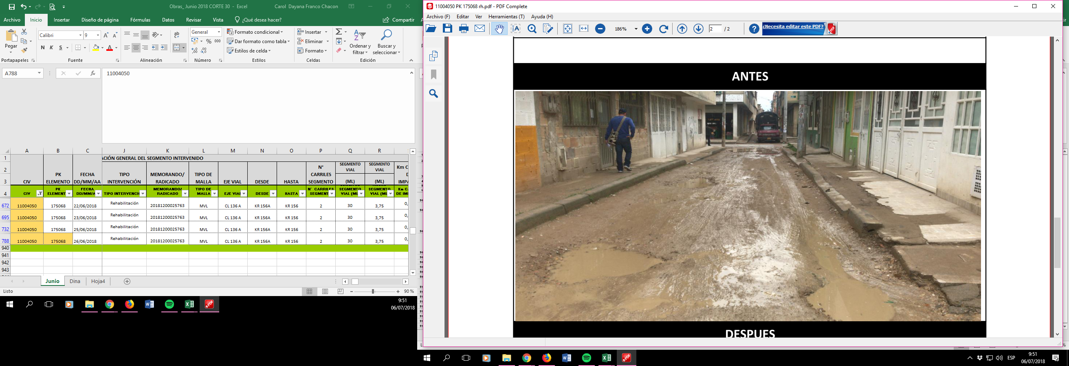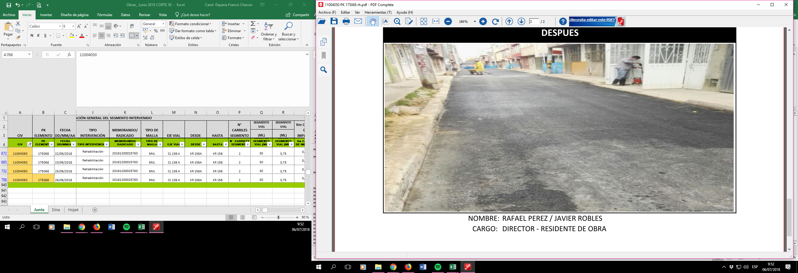
Fuente: Gerencia de Intervención – UAERMV

Fotografía No. 2. Intervención KR 20 ENTRE CL 64 S CL 65 S CIV 19006456 PK 452810.
ANTES DESPUÉS
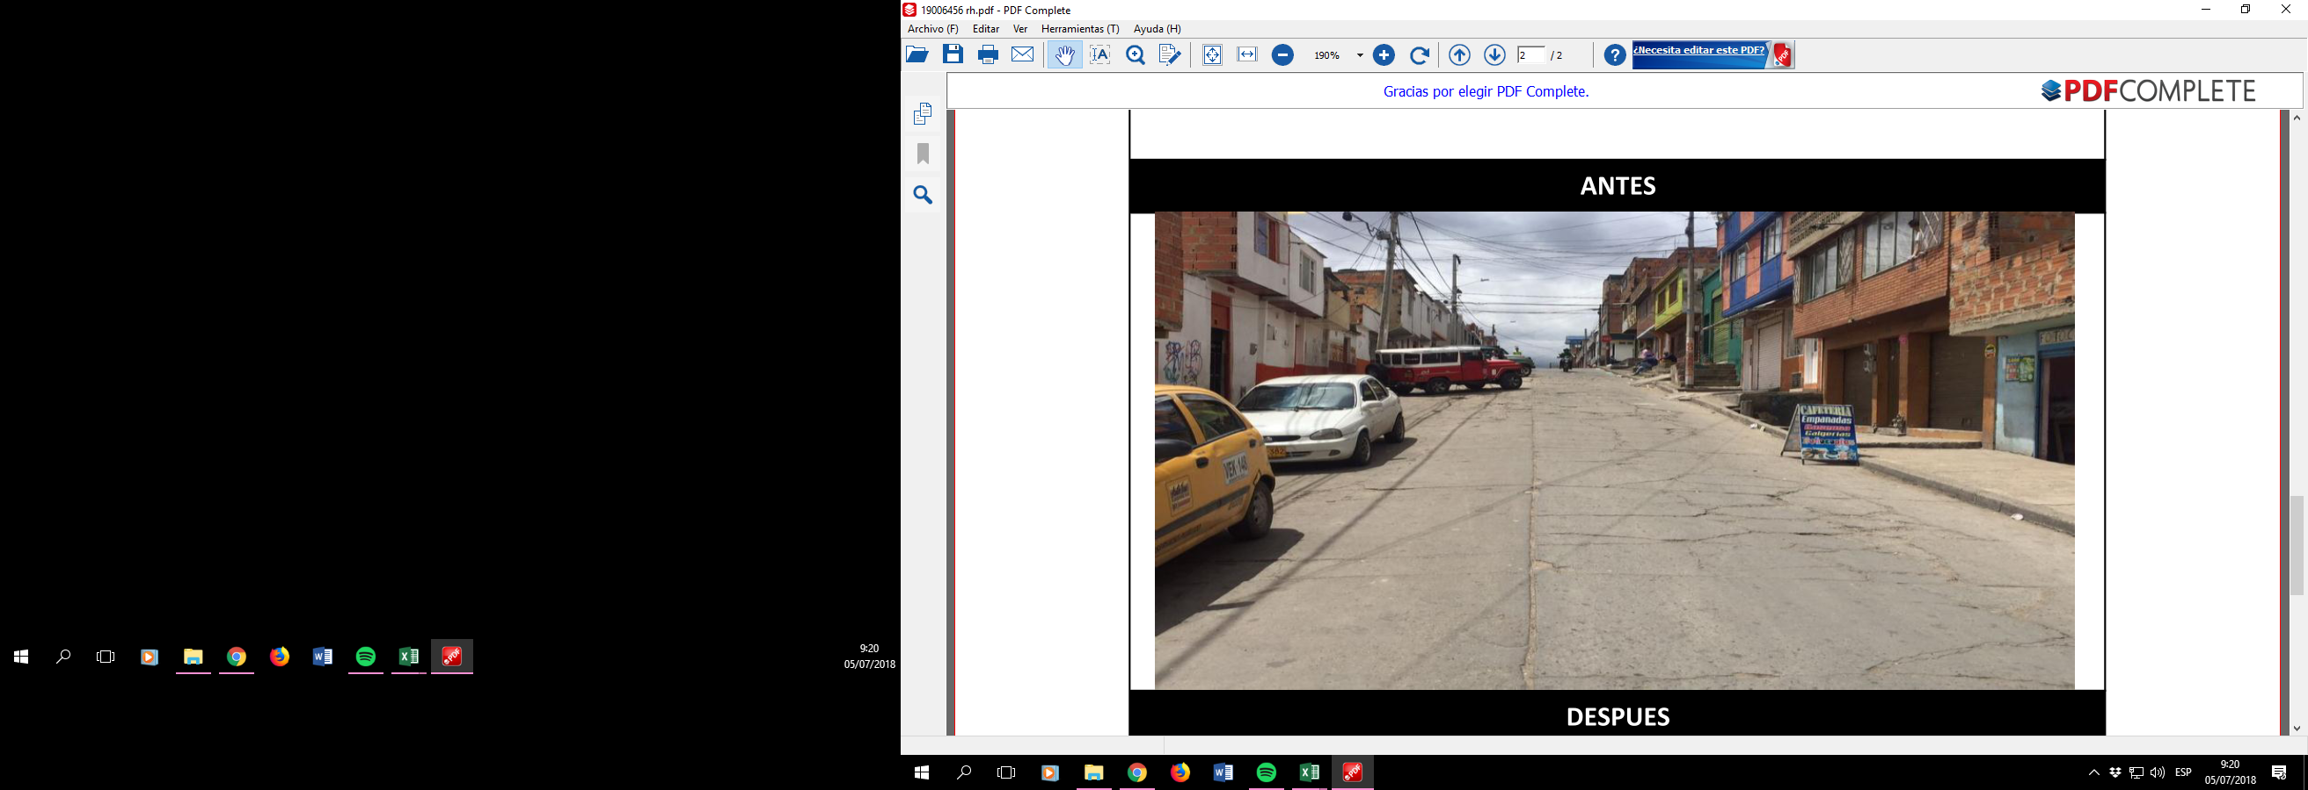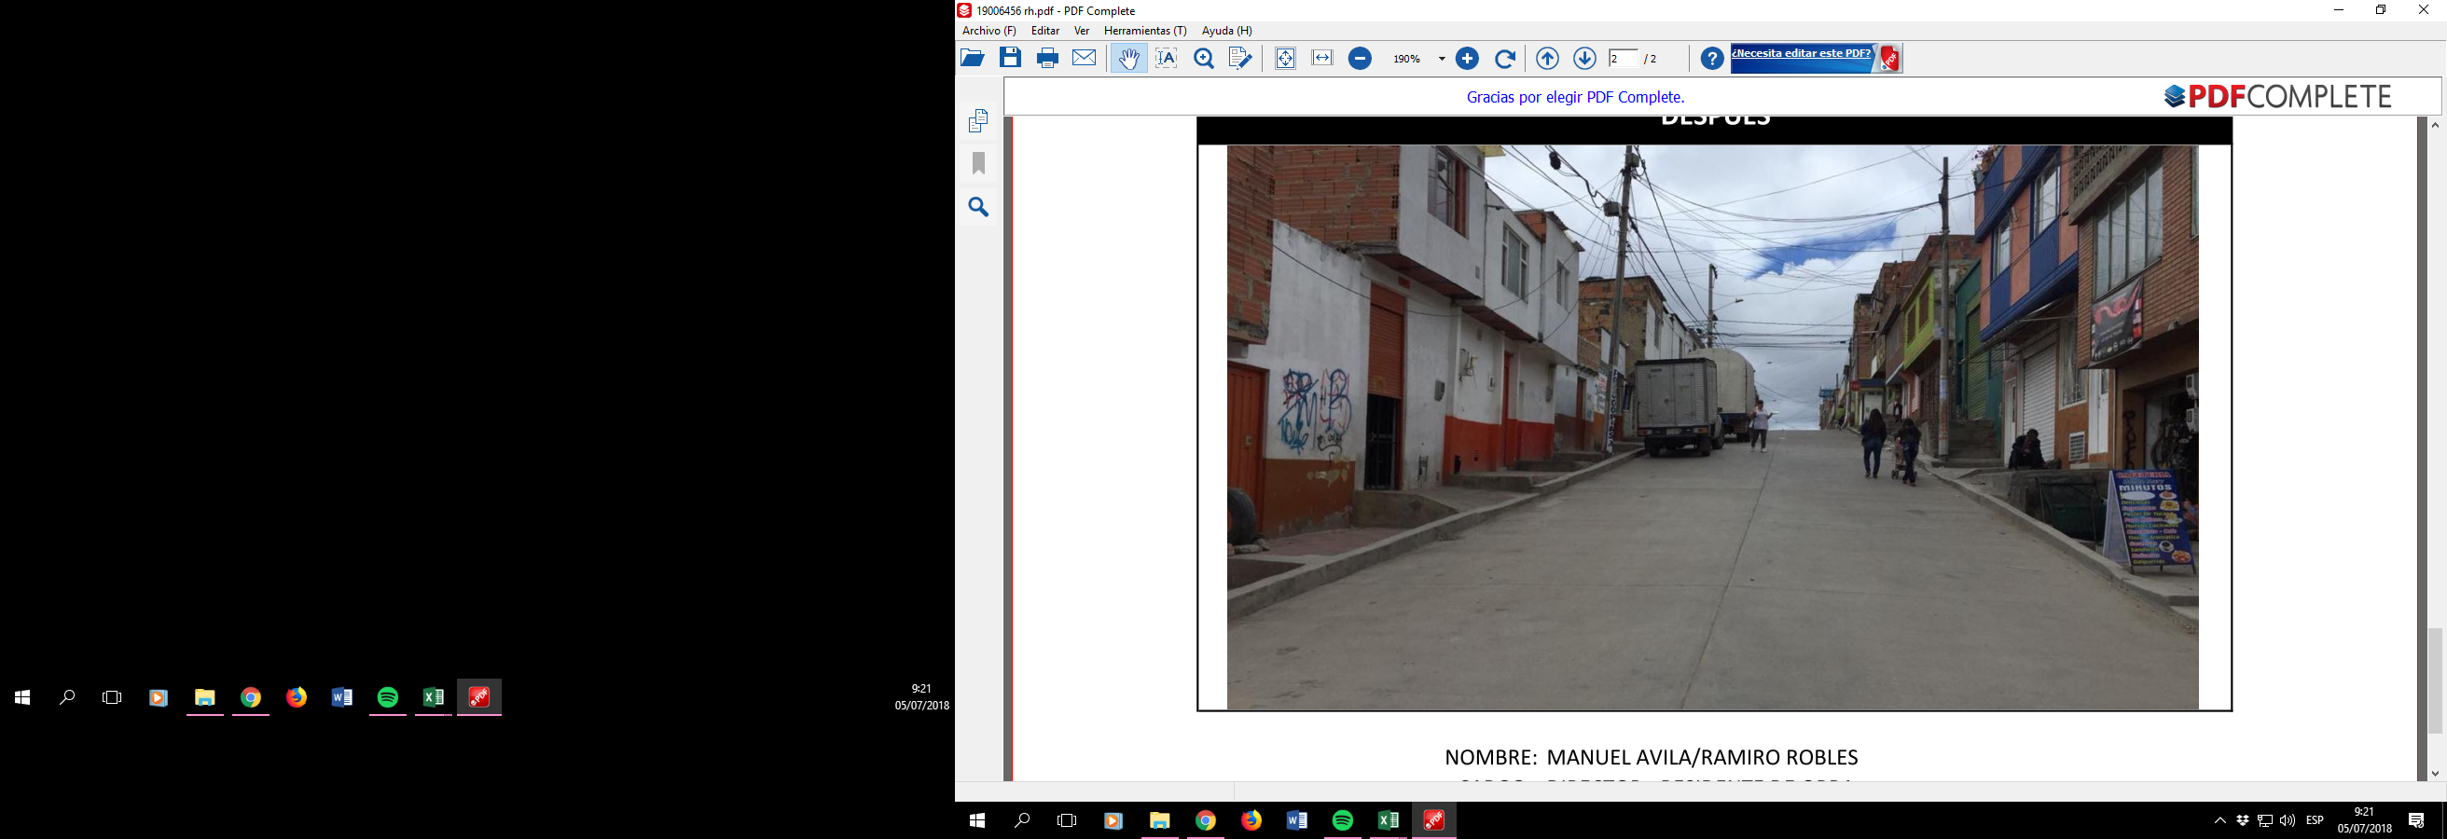
Fuente: Gerencia de Intervención – UAERMV

Infraestructura y Gestión del Tránsito.

Esta estrategia está orientada al desarrollo de acciones de mantenimiento como cambios de losas, cambios de carpeta, parcheos, bacheos o sellos de fisura, tendientes a mejorar el nivel de servicio y confort de los usuarios ayudando a disminuir los conflictos de congestión del tránsito y seguridad vial asociados al mal estado o deterioro de la infraestructura vial.

Durante el periodo transcurrido desde el 1 de enero de 2018 hasta el 30 de septiembre de 2018, la UAERMV ha mejorado 227,23 km-carril de impacto y ha tapado 68.140 huecos en los corredores de movilidad local y malla vial local del Distrito Capital.

A continuación, se presentan los resultados alcanzados en cada una de las localidades:

Tabla No. 30. Estrategia de intervención Infraestructura y Gestión del Tránsito.
LOCALIDAD |  | INFRAESTRUCTURA Y GESTIÓN DEL TRÁNSITO
 |  | KM-CARRIL DE IMPACTO | HUECOS
1 | Usaquén | 33,85 | 6.812
2 | Chapinero | 8,46 | 3.681
3 | Santafé | 2,01 | 1.187
4 | San Cristóbal | 4,49 | 1.221
5 | Usme | 4,38 | 887
6 | Tunjuelito | 3,36 | 957
7 | Bosa | 8,49 | 3.282
8 | Kennedy | 24,45 | 7.684
9 | Fontibón | 11,03 | 3.408
10 | Engativá | 28,81 | 9.864
11 | Suba | 18,1 | 3.665
12 | Barrios Unidos | 12,59 | 3.148
13 | Teusaquillo | 19,35 | 6.504
14 | Mártires | 4,05 | 1.578
15 | Antonio Nariño | 1,6 | 625
16 | Puente Aranda | 18,29 | 6.968
17 | La Candelaria | 0,65 | 54
18 | Rafael Uribe Uribe | 15,61 | 4.143
19 | Ciudad Bolívar | 7,66 | 2.472
TOTAL |  | 227,23 | 68.140
Fuente: UAERMV.

Fotografía No. 3. Intervención CL 51 B S KR 87 BIS KR 87A - CIV 7001420 PK 353782
ANTES DESPUÉS
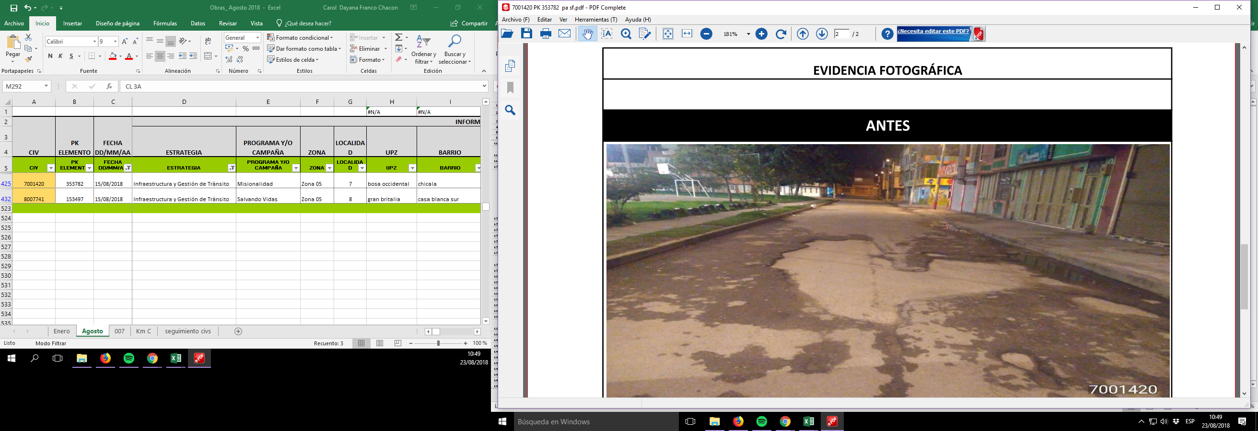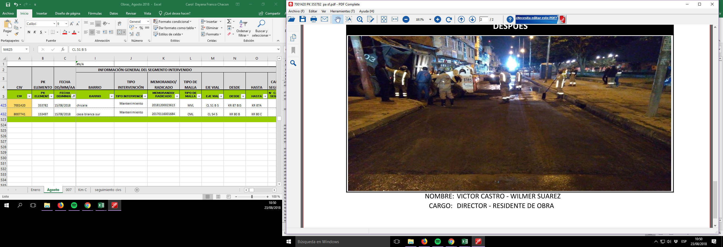
Fuente: Gerencia de Intervención – UAERMV

Situaciones Imprevistas y Apoyo Interinstitucional.

Atención de los segmentos viales de los puntos integrales de trabajo interinstitucional en situaciones imprevistas a través del cual se adoptan medidas para ejecutar acciones de movilidad en la malla vial del Distrito Capital.

Para el periodo comprendido desde el 1 de enero de 2018 y 30 de septiembre de 2018, la UAERMV desarrolló actividades de mantenimiento en 15,8 km – carril de intervención, que redundan en el mejorando 97,01 km-carril de impacto tapando 20.600 huecos en las siguientes localidades:

Tabla No. 31. Estrategia de intervención Situaciones imprevistas y apoyo interinstitucional.
LOCALIDAD |  | SITUACIONES IMPREVISTAS Y APOYO INTERINSTITUCIONAL
 |  | KM-CARRIL IMPACTO | KM-CARRIL INTERVENCIÓN | HUECOS
1 | Usaquén | 27,01 | 6,44 | 6.661
2 | Chapinero | 3,95 | 0,31 | 556
3 | Santafé | 0 | 0,00 | 0
4 | San Cristóbal | 3,95 | 0,38 | 580
5 | Usme | 0,23 | 0,01 | 33
6 | Tunjuelito | 2,17 | 0,07 | 61
7 | Bosa | 0 | 0,11 | 320
8 | Kennedy | 3,87 | 1,04 | 990
9 | Fontibón | 20,08 | 2,46 | 3.491
10 | Engativá | 1,84 | 0,24 | 483
11 | Suba | 3,14 | 0,84 | 1.067
12 | Barrios Unidos | 3,79 | 0,92 | 1.303
13 | Teusaquillo | 12,54 | 1,36 | 2.595
14 | Mártires | 1,52 | 0,08 | 133
15 | Antonio Nariño | 0 | 0,00 | 0
16 | Puente Aranda | 12,92 | 1,59 | 2.328
17 | La Candelaria | 0 | 0,00 | 0
18 | Rafael Uribe Uribe | 0 | 0,00 | 0
19 | Ciudad Bolívar | 0 | 0,00 | 0
TOTAL |  | 97,01 | 15,84 | 20.600
Fuente: UAERMV.

Fotografía No. 4. Intervención AK 40 CL 24 D CL 25 - CIV 13001606 PK 181691.
ANTES DESPUÉS
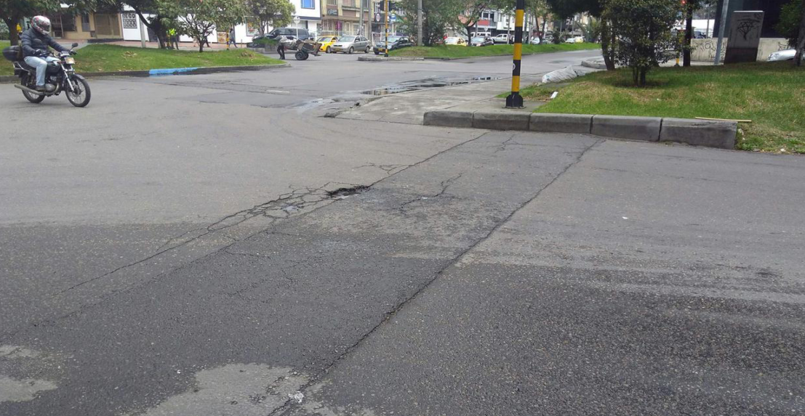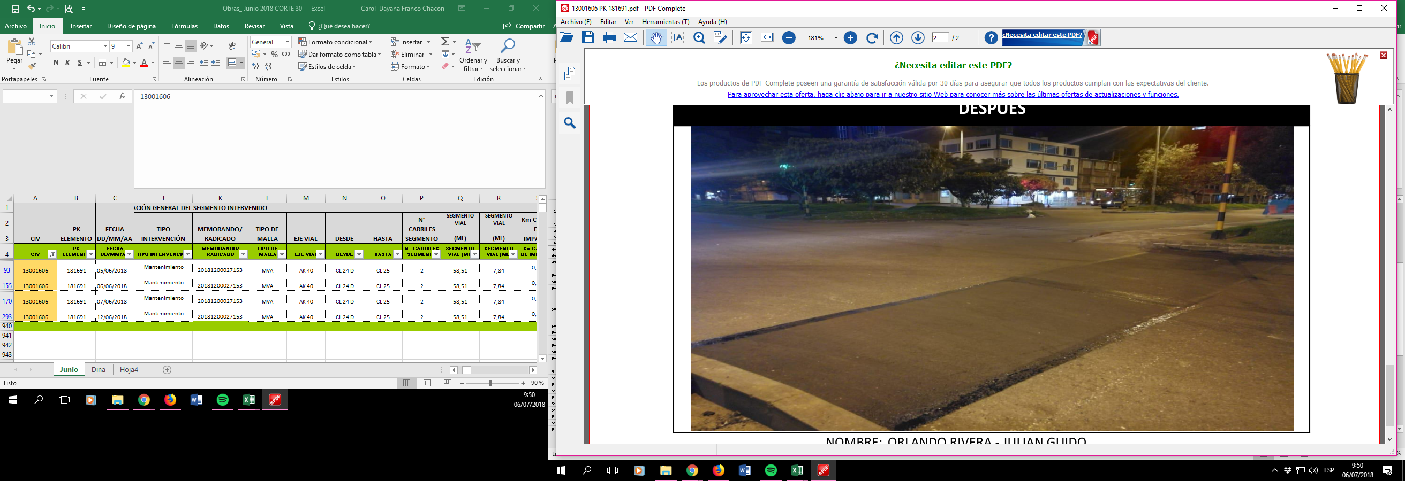
Fuente: Gerencia de Intervención – UAERMV

Conservación ciclorutas anden.

A partir del mes de julio de 2018, la Unidad se incorporó a una nueva meta Plan de Desarrollo Distrital que tiene como objetivo conservar 15,5 km de ciclorutas en los años 2018 y 2019.

Para la vigencia 2018 se programó una meta de 5 km, de los cuales a corte 30 de septiembre se presenta un avance de 0,87 km en 7 segmentos viales.

  - Atención de Emergencias

Durante la vigencia 2018, la Unidad para situaciones imprevistas y apoyo interinstitucional, atendió 15 emergencias como se muestra a continuación:

Tabla No. 32. Emergencias atendidas
MES | NÚMERO DE EMERGENCIAS ATENDIDAS | LOCALIDAD | OBSERVACIONES
ENERO | 3 | Tunjuelito y Usaquén | Apoyo IDU - Tunjuelito, intervenida la Autopista Sur por huecos críticos sobre beta del puente vehicular de la AK 68 - parcheo; Usaquén, por deslizamiento por caída de talud en la AK 7 por Calle 220.
FEBRERO | 2 | Varias Localidades | Apoyo al IDIGER - Usaquén, por deslizamiento por caída de talud en la AK 7 por Calle 220 y por Emergencia Sanitaria se atiende en apoyo al HABITA en varias localidades por 12 días
MARZO | 2 | Usaquén | Apoyo al IDIGER - Usaquén, por deslizamiento por caída de talud en la AK 7 por Calle 220 y Calle 167 por Carrera 2 por caída muro de contención a la vía
ABRIL | 5 | Chapinero y Candelaria | Apoyo IDIGER - Chapinero, - Apoyo operativo por TV 3 por Cl 85; deslizamiento por desprendimiento de piedras (previo privado) y en Candelaria: Apoyo IDIGER - Apoyo operativo por Avenida Circunvalar con Calle 18 Sentido Sur - Norte a la altura de la media torta, desprendimiento de material ocupando una calzada; Apoyo operativo en Carrera 09 por Calle 82, chapinero - barrio el Retiro, Caída de un árbol a la vía pública - ocupando una calzada; Apoyo operativo en La Vereda Vía Alto del Cable, Localidad de Chapinero - Km 0+001 al Km 0+011, Retiro de material por desprendimiento de la peña, se encuentra obstaculizando la vía, e retira de la vía cuatro (4) m3 de escombros y piedra sobre la vía; Apoyo operativo en Vía La Calera, Localidad de Chapinero , Retiro de material por desprendimiento de la peña, se encuentra obstaculizando la vía, e retira de la vía doce (12) m3 de escombros y piedra sobre la vía.
AGOSTO | 3 | Chapinero | Apoyo IDIGER - Apoyo operativo en Vía La Calera, Localidad de Chapinero, Se realiza acopio y se recogen veinte (20 m3 )de escombros por colapso estructural de un muro de un predio privado, cae sobre la vía obstaculizando el paso semi peatonal - CIV 2003035 - Codigo SIRE 5119647.
TOTAL | 15
Fuente: UAERMV

Resultados Generales.

En cuanto a los resultados alcanzados en la ejecución de las metas del Plan de Desarrollo, cabe mencionar que se obtuvieron los siguientes resultados:

Tabla No. 33. Resultados de intervención 2018.
LOCALIDAD |  | CONSERVACIÓN DE 20 KM CARRIL DE MALLA VIAL ARTERIAL, TRONCAL E INTERMEDIO Y LOCAL. | 300 KM-CARRIL DE CONSERVACIÓN Y REHABILITACIÓN DE LA INFRAESTRUCTURA VIAL LOCAL | CONSERVAR 15,5 KM LINEALES DE CICLORUTAS
 |  | (KM-CARRIL DE INTERVENCIÓN) | (KM-CARRIL IMPACTO) | (KM LINEAL)
1 | Usaquén | 6,44 | 34,31
2 | Chapinero | 0,31 | 9,09
3 | Santafé | 0,00 | 2,01
4 | San Cristóbal | 0,38 | 4,49
5 | Usme | 0,01 | 4,38
6 | Tunjuelito | 0,07 | 3,36
7 | Bosa | 0,11 | 8,78
8 | Kennedy | 1,04 | 24,61 | 0,87
9 | Fontibón | 2,46 | 11,03
10 | Engativá | 0,24 | 29,92
11 | Suba | 0,84 | 20,82
12 | Barrios Unidos | 0,92 | 12,59
13 | Teusaquillo | 1,36 | 20,58
14 | Mártires | 0,08 | 4,05
15 | Antonio Nariño | 0,00 | 1,60
16 | Puente Aranda | 1,59 | 18,82
17 | La Candelaria | 0,00 | 0,65
18 | Rafael Uribe Uribe | 0,00 | 16,07
19 | Ciudad Bolívar | 0,00 | 8,46
20 | Sumapaz | 0,00 | 0,00
TOTAL |  | 15,84 | 235,62 | 0,87
Fuente: UAERMV.

Por medio de las intervenciones realizadas a 30 de septiembre de 2018, se logró beneficiar 1.577.185 personas de la ciudad, distribuidos así:

Tabla No. 34. Población Beneficiada en la vigencia 2018.
LOCALIDAD |  | 2018
1 | Usaquén | 136.455
2 | Chapinero | 47.696
3 | Santafé | 6.358
4 | San Cristóbal | 33.090
5 | Usme | 20.354
6 | Tunjuelito | 56.538
7 | Bosa | 58.371
8 | Kennedy | 103.244
9 | Fontibón | 328.739
10 | Engativá | 215.769
11 | Suba | 149.938
12 | Barrios Unidos | 87.378
13 | Teusaquillo | 85.580
14 | Mártires | 28.927
15 | Antonio Nariño | 21.777
16 | Puente Aranda | 101.880
17 | La Candelaria | 3.442
18 | Rafael Uribe Uribe | 50.695
19 | Ciudad Bolívar | 40.954
20 | Sumapaz
 | TOTAL | 1.577.185
Fuente: UAERMV.

Ejecución presupuestal.

Para la vigencia 2018 al proyecto de inversión 408 – recuperación, rehabilitación y mantenimiento de la malla vial le asignaron un presupuesto de 100.717 millones de peso, de los cuales se han comprometido 81.513 millones de pesos y se giraron 22.983. A continuación, se presenta los resultados en la ejecución presupuestal:

Ilustración 18. Ejecución presupuestal.

Fuente: UAERMV.

CONCLUSIONES

Los recursos ejecutados durante el primer semestre del año 2018 ascendieron a un total de $23.221 millones de pesos que representan el 37% del presupuesto comprometido para esta vigencia, mientras que los recursos comprometidos en el año 2017, para el mismo periodo fueron de $13.977 millones de pesos que representan el 23% de recursos comprometidos.

Este comportamiento se evidencia la celebración de contratos importantes para la entidad tales como el contrato sindical y suministro de materiales, base para la operación de la maquinaria adquirida posteriormente para para las intervenciones en malla vial realizadas por la entidad.

En el primer semestre de 2018, en su conjunto, la entidad presentó resultados positivos en cuanto al estado de avance de los planes de acción y de su plan estratégico, pues se observa concordancia entre la programación y la ejecución.

Dado lo anterior a la fecha de la evaluación la Entidad logró un estado de avance del 37% en la ejecución del Plan Estratégico lo cual está en total correspondencia con lo planificado para ese periodo igualando la ejecución de la vigencia anterior para este mismo periodo.

En virtud de lo anterior es importante destacar que algunos procesos presentan porcentajes de cumplimiento superiores frente a los planeado, en este aspecto se destacan: Contratación, con un 59% de ejecución frente a un 11% de programación. Planificación del Desarrollo Vial Local, con un 68% de ejecución frente a un 40% de programación. Jurídica, con un 60% de ejecución frente a un 43% de programación. Intervención de la Malla Vial Local, con un 52% de ejecución frente a un 58% de programación.

Con la implementación de la sección 8.2: Publicación de la ejecución de contratos, el porcentaje de implementación de los requerimientos mínimos de la ley de transparencia aumenta al 97%. Es importante que esta información se actualice de manera constante, conforme a lo estipulado en el esquema de publicación.

Para el año 2017, con corte a 30 de Julio el porcentaje de implementación de los requisitos mínimos de esta Ley se encontraba en un 92,59%. Adicional, que en ese momento no se contaba con la medición del Índice de Transparencia de Bogotá y que para el 2018 ha generado una mejora en el módulo de Transparencia y Acceso a la Información Pública dispuesto en la página web.

El Plan Anticorrupción y de Atención al Ciudadano con corte al primer cuatrimestre se ha implementado en un 29,8%. Sin embargo, gran parte de la ejecución de este plan está para el segundo semestre de la vigencia. Se observa que cada uno de los componentes se están implementando conforme a las fechas de programación de cada una de las actividades.
Realizando un comparativo de ejecución de la meta misional en el año 2017 y 2018 se evidencia lo siguiente:

• En la malla local con corte a 30 de junio de 2017 se ejecutaron 110,5 km – carril impacto correspondientes al 38%, por otro lado, en el año 2018 con corte a 30 de junio se presenta una ejecución de 145,7% representando un 49%

• Para el caso de la malla principal, con corte a 30 de junio de 2017 se ejecutaron 4,55 km – carril de intervención representando un avance de 45%, para el año 2018 se presentó un avance de 12,4 km – carril de intervención correspondiente al 62%
En definitiva, se presenta un balance positivo en la ejecución durante la vigencia 2018, a su vez se evidencia que se ha presentado un aumento en el número de huecos intervenidos, el cual se relaciona por la distribución del tipo de acciones adelantadas: el mantenimiento corresponde al 97% y la rehabilitación al 3%. Las acciones han permitido beneficiar cerca de 1.156.606 personas

CONTENIDO

INTRODUCCIÓN 2
1. PLANEACIÓN ESTRATEGICA. 6
1.1. Plan de Acción. 6
1.2. Indicadores. 7
2. LOGROS POR DEPENDENCIAS. 15
2.1. OFICINA ASESORA DE PLANEACIÓN. 15
2.2. SECRETARIA GENERAL. 17
2.3. SUBDIRECCIÓN DE PRODUCCIÓN E INTERVENCIÓN. 29
2.3.1. GERENCIA DE INTERVENCIÓN. 29
2.3.2. GERENCIA DE GESTIÓN AMBIENTAL SOCIAL Y DE ATENCIÓN AL USUARIO – GASA-. 32
2.3.3. SUBDIRECCIÓN TÉCNICA DE MEJORAMIENTO DE LA MALLA VIAL LOCAL 36
2.3.4. GERENCIA DE PRODUCCIÓN. 40
2.4. OFICINA ASESORA JURÍDICA. 43
2.5. OFICINA CONTROL INTERNO. 45
3. LOGROS MISIONALIDAD 47
3.1. Rehabilitación vial como complemento al mejoramiento de la infraestructura de servicios públicos en los barrios. 48
3.2. Infraestructura y Gestión del Tránsito. 49
3.3. Situaciones Imprevistas y Apoyo Interinstitucional. 50
3.4. Conservación ciclorutas anden. 51
3.6. Resultados Generales. 53
3.7. Ejecución presupuestal. 54
4. CONCLUSIONES 55

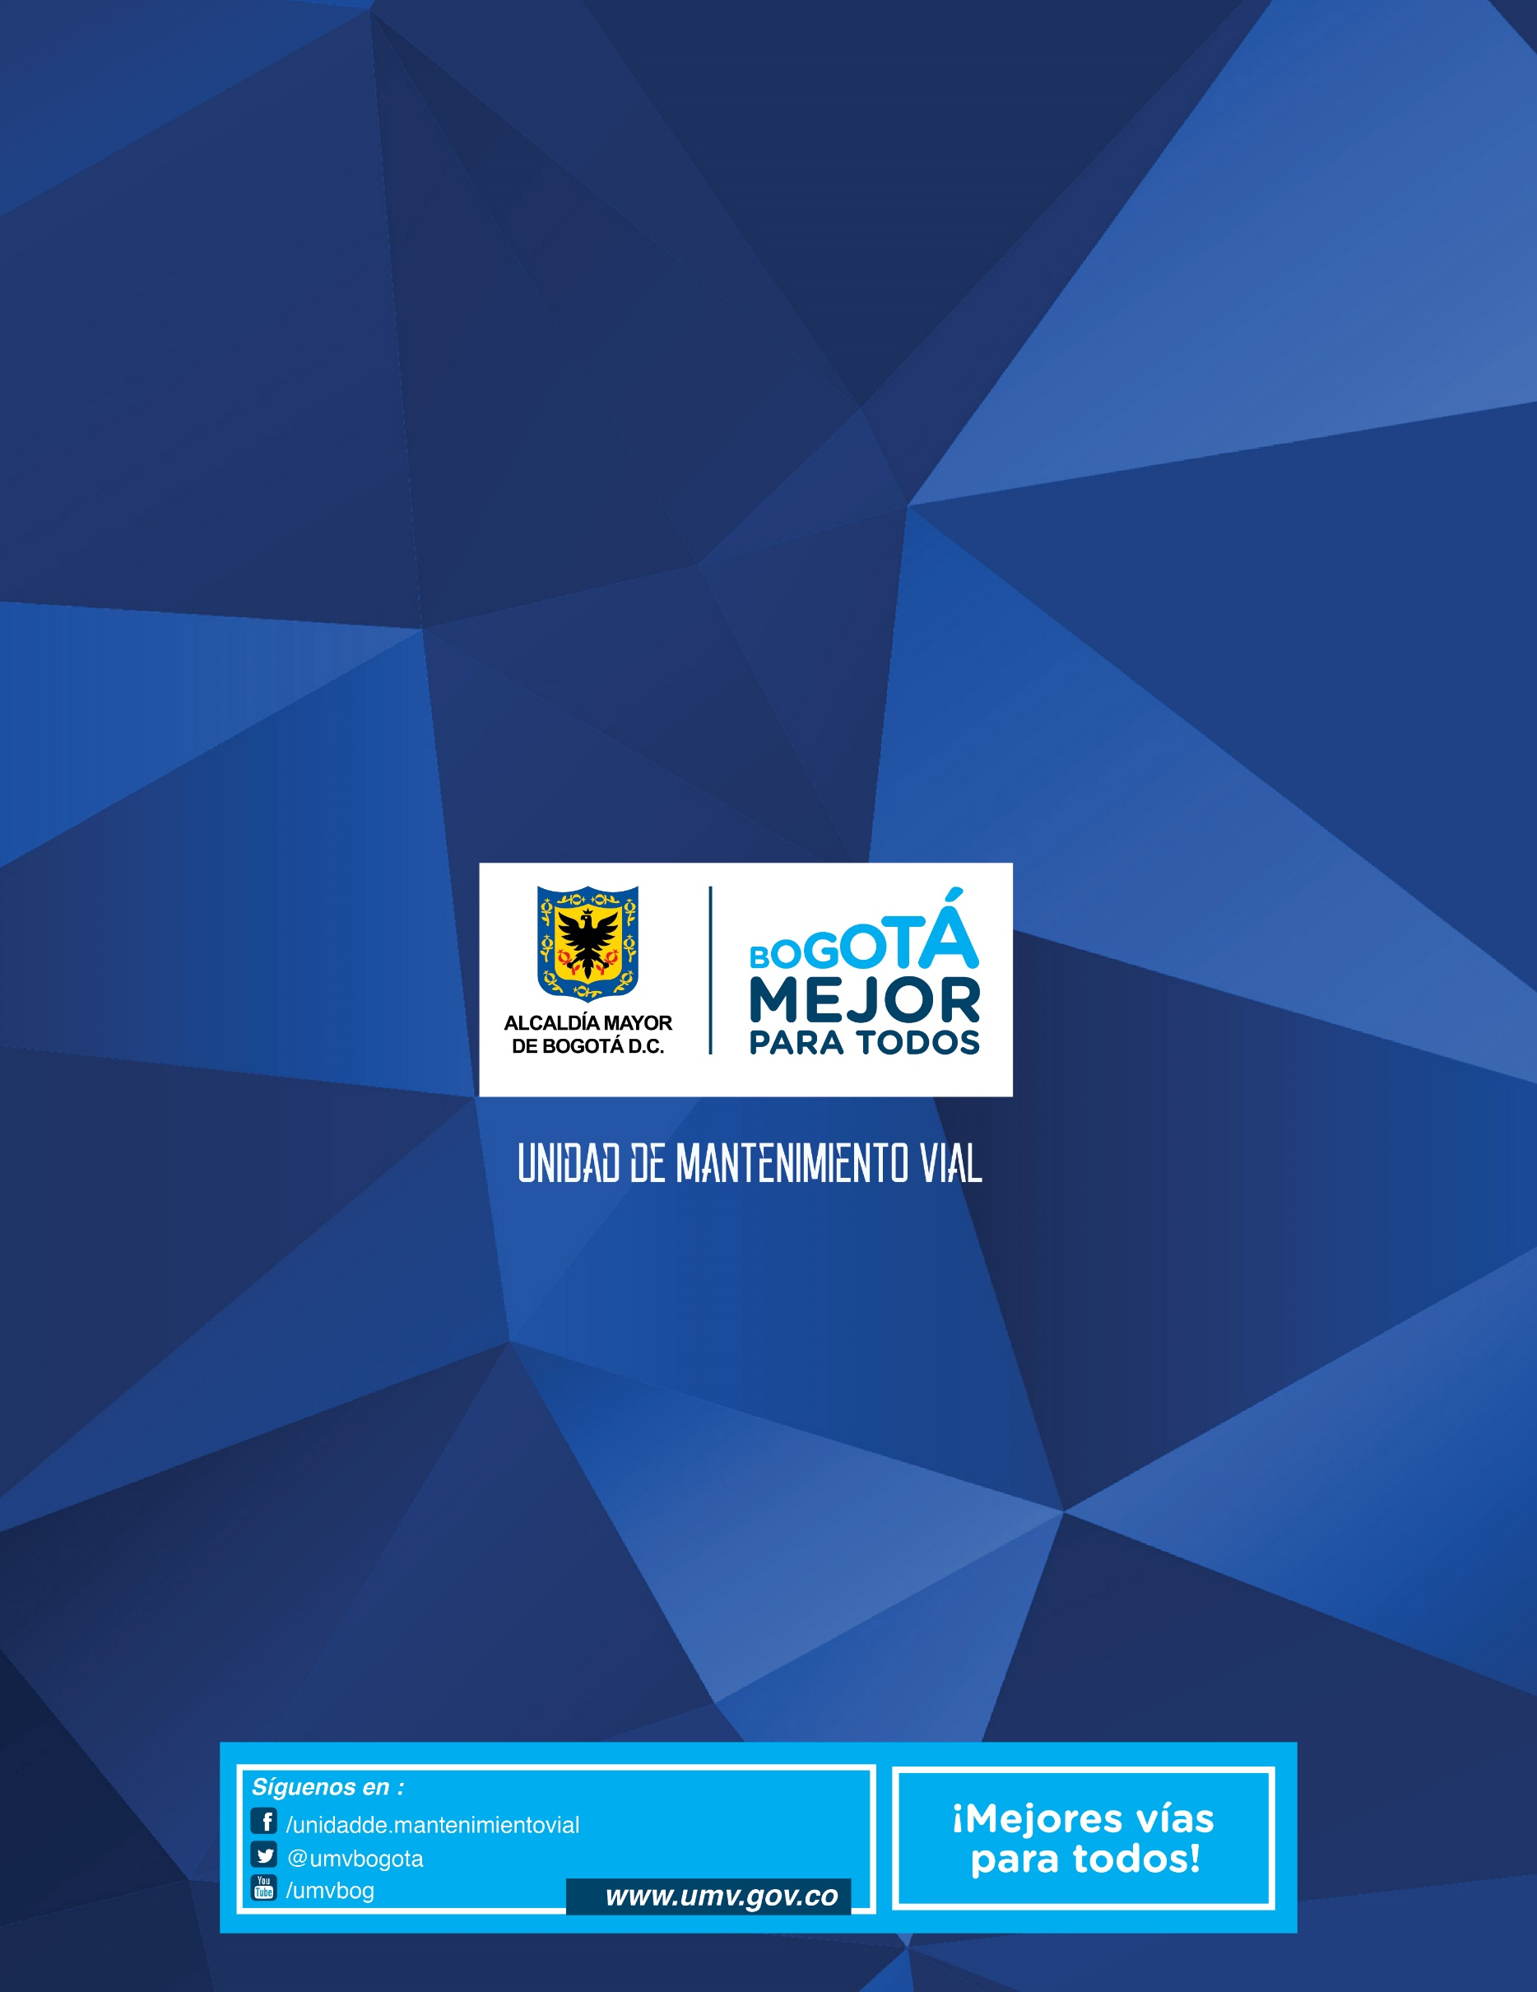
ALEXANDER PEREA MENA
Contratista

ANDREA DEL PILAR ZAMBRANO BARRIOS
Contratista

CHRISTIAN MEDINA FANDIÑO
Contratista

DIANA MARCELA REYES TOLEDO
Contratista

FLOR ANGELA MORENO PÁEZ
Contratista

NATALIA NORATO MORA
Contratista

NELSON OVALLE FERNANDEZ
Contratista

xdf

MARTHA PATRICIA AGUILAR COPETE
Jefe Oficina Asesora de Planeación

La UAERMV en el marco de esta meta Plan de Desarrollo intervendrá 50 km-carril durante el periodo 2017 – 2020.
Conforme a la solicitud realizada por la Secretaría Distrital de Movilidad a la Secretaría Distrital de Planeación, se requiere reprogramar la anualización del indicador 419 de SEGPLAN “Porcentaje de índice de desempeño” de manera creciente, así: cero (0), cero (0), cero (0), setenta (70), setenta y cuatro y 4 décimas (74,4) en los años 2016, 2017, 2018, 2019 y 2020 respectivamente.
Departamento Administrativo de la Función Pública - Guía para la construcción y análisis de Indicadores de Gestión. Es una representación (cuantitativa preferiblemente) establecida mediante la relación entre dos o más variables, a partir de la cual se registra, procesa y presenta información relevante con el fin de medir el avance o retroceso en el logro de un determinado objetivo en un periodo de tiempo determinado, ésta debe ser verificable objetivamente, la cual al ser comparada con algún nivel de referencia (denominada línea base), puede estar señalando una desviación sobre la cual se pueden implementar acciones correctivas o preventivas según el caso)
Primary Key Identification
Manual Operativo de Presupuesto 2017. Secretaría Distrital de Hacienda.
Secretaría Distrital de Planeación. Anexo1, Circular 002 del 13 de enero de 2016. Pág. 6.
Cabe resaltar que la UAERMV reporta en los sistemas de seguimiento el avance de la meta en kilómetros carril de intervención, conforme a lo acordado con el IDU.

